E:\03_PRD\04_产品使用手册\logo.png

**Focussend – 营销自动化**

**产品使用手册**

**内容运营组出品**

**V1.4 – 2019 年 1 月**

目录

[一、产品简介 6](#_Toc535251461)

[二、功能概览 7](#_Toc535251462)

[三、功能详解 10](#_Toc535251463)

[1.用户管理 10](#_Toc535251464)

[1.1数据接入 10](#_Toc535251465)

[1.2 数据清洗 13](#_Toc535251466)

[1.3 用户列表和用户详情 14](#_Toc535251467)

[1.4 用户分组 16](#_Toc535251468)

[1.5 用户筛选 19](#_Toc535251469)

[1.6 标签管理 20](#_Toc535251470)

[1.7 来源管理 23](#_Toc535251471)

[1.8 线索评分规则 25](#_Toc535251472)

[1.9 评分矩阵图 26](#_Toc535251473)

[1.10 线索转化 29](#_Toc535251474)

[1.11 状态管理 31](#_Toc535251475)

[2.营销自动化 32](#_Toc535251476)

[2.1自动化流程 32](#_Toc535251477)

[2.2自动化任务 46](#_Toc535251478)

[3.营销渠道-微信营销 47](#_Toc535251479)

[3.1微信公众号绑定 47](#_Toc535251480)

[3.2微信消息管理 48](#_Toc535251481)

[3.3群发管理 49](#_Toc535251482)

[3.4模板消息 50](#_Toc535251483)

[3.5渠道二维码 50](#_Toc535251484)

[3.6素材管理 52](#_Toc535251485)

[3.7微信粉丝身份绑定 52](#_Toc535251486)

[3.8微信裂变 53](#_Toc535251487)

[3.9 不限次群发 56](#_Toc535251488)

[4.营销渠道-邮件营销 56](#_Toc535251489)

[4.1 发送邮件 57](#_Toc535251490)

[4.2 邮件模板 59](#_Toc535251491)

[4.3 发信域名 59](#_Toc535251492)

[5.营销渠道-短信营销 61](#_Toc535251493)

[5.1短信发送 61](#_Toc535251494)

[5.2签名管理 63](#_Toc535251495)

[5.3回复记录 64](#_Toc535251496)

[6.营销渠道-网站 64](#_Toc535251497)

[6.1“网站追踪”和网页统计的区别 64](#_Toc535251498)

[6.2 如何设置“网站追踪” 65](#_Toc535251499)

[6.3事件追踪 66](#_Toc535251500)

[7.活动营销 66](#_Toc535251501)

[7.1宣传页面制作和活动报名 67](#_Toc535251502)

[7.2 来源追踪 70](#_Toc535251503)

[7.3 制作海报 71](#_Toc535251504)

[7.4 相关提醒 72](#_Toc535251505)

[7.5 报名用户 73](#_Toc535251506)

[7.6 现场签到 74](#_Toc535251507)

[7.7 现场互动 74](#_Toc535251508)

[7.8 问卷调研 75](#_Toc535251509)

[7.9会后统计 75](#_Toc535251510)

[8.数据报告 76](#_Toc535251511)

[8.1 新增用户 76](#_Toc535251512)

[8.2 活跃用户 79](#_Toc535251513)

[8.3 漏斗分析 80](#_Toc535251514)

[8.4 用户分析 83](#_Toc535251515)

[8.5 任务统计 84](#_Toc535251516)

[8.6 营销自动化统计 87](#_Toc535251517)

[8.7 效果统计 88](#_Toc535251518)

[9.MaKit 89](#_Toc535251519)

[四、联系我们 93](#_Toc535251520)

[1.官方邮箱 93](#_Toc535251521)

[2.关注微信服务号 93](#_Toc535251522)

[3.官方电话 93](#_Toc535251523)

[4.官方网站 93](#_Toc535251524)

# 一、产品简介

作为全渠道一站式营销自动化 SaaS 产品，Focussend 为企业的市场和运营人员提供个性化营销、数据化管理、全渠道触达工具，帮助企业进行用户引流、提升用户在生命周期关键环节的转化率，最终实现企业的运营目标。

Focussend 营销自动化产品的亮点如下：

* 整合企业在各营销渠道的数据，如网站、微信、邮件、短信、App、会议，帮助企业建立统一的数据中心。
* 通过用户资料和行为，预测用户价值，识别用户偏好，实现个性化营销。
* 用自动化引擎，建立用户培育策略，提升用户转化率。
* 帮助企业“营销🡪销售”的内部转化流程，提高企业运营效率。

# 二、功能概览

|  |  |  |
| --- | --- | --- |
| **模块** | **功能** | **功能描述** |
| **用户管理** | **用户分组** | 通过用户资料和行为做用户细分，进行针对营销 |
| **用户筛选** | 多条件组合筛选，漏斗式过滤出目标用户 |
| **标签管理** | 根据用户属性、行为偏好，自动添加标签，构建用户画像体系，做精准的消息推送 |
| **用户评分** | 依据用户属性、行为和交互赋予相应分值，可有效的开展用户价值细分，将高价值客户识别 |
| **来源管理** | 标记用户来源，追踪每个来源的转化效果 |
| **状态管理** | 划分用户生命周期（新注册客户、活跃客户、沉睡客户），用自动化提升各个阶段转化率 |
| **数据清洗** | 识别重复数据，并对重复数据进行合并 |
| **用户轨迹** | 精准追踪用户在网站、邮件、短信、微信内的行为，依据用户交互推荐合适的营销渠道和内容 |
| **自动同步 CRM 数据** | 对接主流 CRM 系统，关联账号后实时自动同步数据 |
| **自动同步数据库** | 从数据库层对接用户数据，打通企业自有系统数据 |
| **邮件** | **批量邮件发送** | 针对目标用户做邮件营销 |
| **邮件模板** | 内置丰富的多场景邮件模板库，通过简单拖拽的方式编辑邮件内容 |
| **发信域名设置** | 配置企业专有的发信域名，提升邮件发送质量 |
| **邮件效果报表** | 多维度查看邮件点击率、打开率、注册、转发等数据 |
| **短信** | **短信发送** | 针对目标用户做短信营销 |
| **短信效果报表** | 查看短信发送状态、到达率等数据 |
| **长链接转短链接** | 将长链接转为更利于用户转化的短链接 |
| **个性化字段** | 在短信内容中加入个性化字段，如姓名、职位等 |
| **网站** | **网站行为追踪** | 记录用户在网站的浏览和点击行为，依据行为可自动触发邮件和短信消息、添加用户偏好标签 |
| **网站事件触发** | 用户在网站的注册作为自动化流程触发条件，针对各种事件推送消息、添加用户偏好标签 |
| **微信** | **消息管理** | 永久保存微信用户消息，在平台内直接回复 |
| **个性化群发** | 支持按照用户组、标签、地区等条件做个性化发送 |
| **模板消息群发** | 支持按照用户组、标签、地区等条件做个性化模板消息发送 |
| **渠道二维码** | 用户扫码关注后可识别来源、自动添加标签、触发个性化消息 |
| **素材管理** | 自动同步微信官方后台素材 |
| **微信公众号绑定** | 可绑定微信订阅号或服务号 |
| **微信粉丝身份和CRM内用户绑定** | 通过表单工具绑定微信用户身份 |
| **营销自动化** | **工作流场景库** | 预设拉新、促活、转化的自动化工作流场景库，可直接获取使用 |
| **普通开始条件** | 用户组、状态、日期相关的交互行为作为触发条件，触发整个自动化流程 |
| **高级开始条件** | 标签、评分、邮件、网站、微信关注、微信点击等交互渠道相关的交互行为作为触发条件，触发整个自动化流程 |
| **普通自动化操作** | 自动发送邮件/短信/普通微信消息/微信模板消息、加入用户组等操作行为 |
| **高级自动化操作** | 在流程中加入标签、评分、时间条件、分支条件，自动发送普通微信消息/微信模板消息，实现多渠道个性化营销 |
| **邮件任务模板** | 预设邮件发送的任务模板，在自动化流程中自动触发 |
| **短信任务模板** | 预设短信发送的任务模板，在自动化流程中自动触发 |
| **数据分析** | **新增用户分析** | 统计新增用户的数量、用户来源信息、针对新增用户进行过的营销活动、以及用户的质量评估 |
| **活跃用户分析** | 识别各营销渠道的活跃用户和活跃用户的增长趋势 |
| **漏斗分析** | 按照用户行为路径分析转化效果 |
| **用户基础分析** | 分析用户的基础画像，如性别占比、年龄分布等 |
| **用户属性分析** | 针对用户来源占比、转化漏斗、评分分布等洞察整体用户概况 |
| **渠道效果分析** | 分析每个来源渠道的转化情况，识别最有效渠道 |
| **用户价值分组** | 按照用户分值进行用户细分，对各分值区间的用户做针对营销 |

# 三、功能详解

## 1.用户管理

### 1.1数据接入

Focussend 提供了多种用户数据接入的方式，企业可依据内部需要选择合适的方式，将数据库中已有数据和新的注册用户数据进行接入系统。

**单个添加**

通过手动填写用户资料进行添加，除了系统提供的默认字段以外，还可以按自己的需要创建自定义字段，自定义字段支持“文本”、“日期”、“数字”三种格式，用户的基础资料必须填写“邮箱”或“手机号码”的其中一个。

除了基础资料以外，还可以将用户添加到已有的用户组，贴上相应的标签，手动标注相应的状态和对应的来源信息。

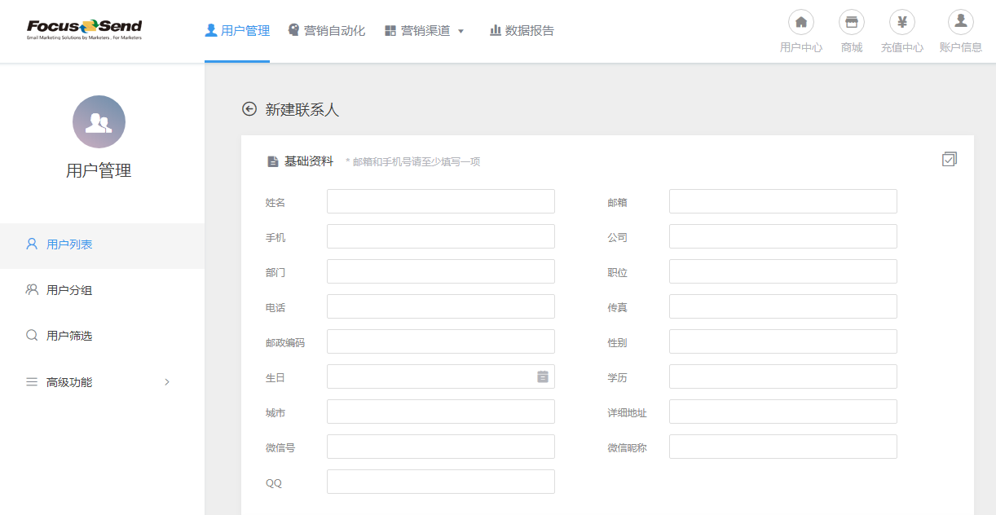

**手动批量录入**

通过批量录入用户的“手机号码”或“邮箱地址”来生成用户。直接在输入框中输入“手机号码”或“邮箱地址”，每行输入一个，最多支持一次输入 500 个。你可以给这些用户统一添加到用户组、贴上标签等。

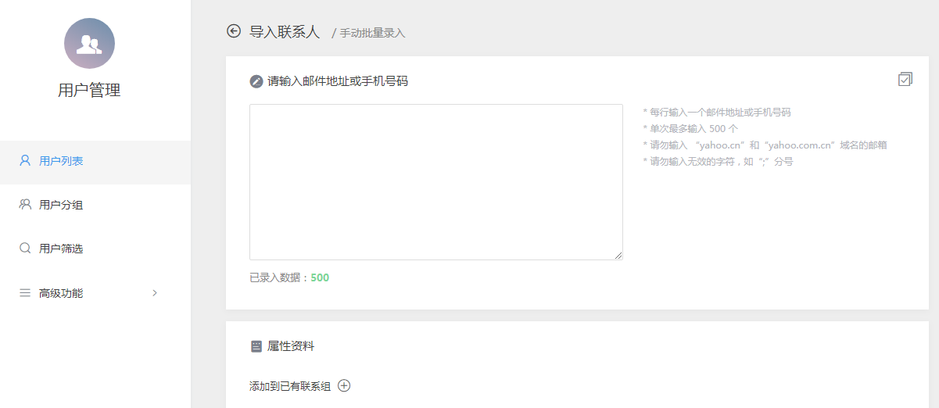

**Excel 文件上传**

通过将 Excel 文件上传到平台中来导入用户数据。单次导入的 Excel 文件的大小不能超过 5 M。首先将编辑好的 Excel 文件上传：

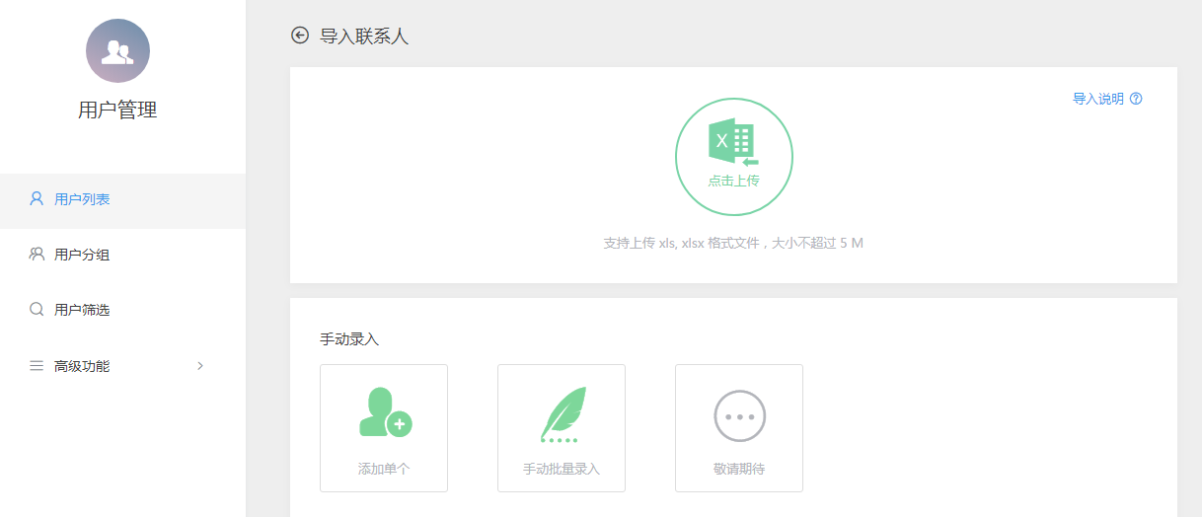

然后将 Excel 文件的列和用户基础资料的字段进行对应：

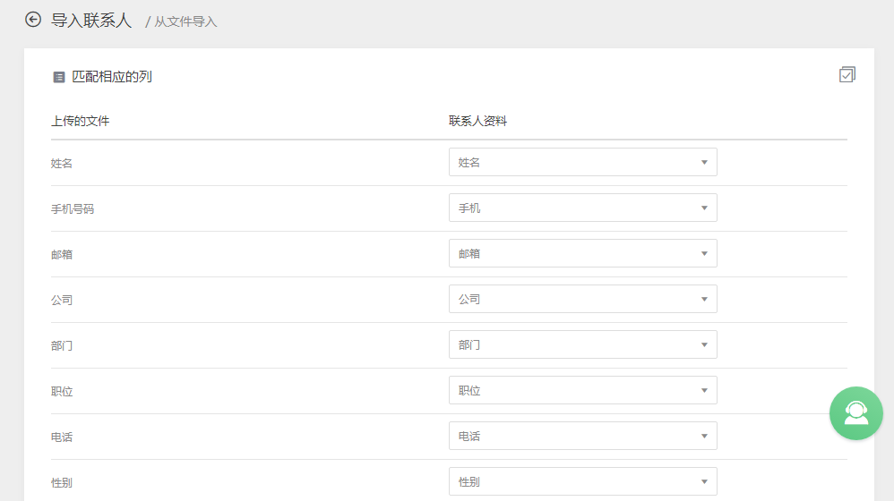

如果上传的“手机号码”或“邮箱地址”中有一个和已有的用户重复，重复的数据会显示在“数据清洗”模块，您可以在“数据清洗”模块进行用户的修改、合并或删除。如果“手机号码”和“邮箱地址”全部重复，您可以勾选“更新已有联系人资料”，直接更新最新上传的用户资料，或者您也可以不勾选，在后续的“数据清洗”模块进行处理。

**常用 CRM 对接**

支持和主流 CRM 产品数据接入，如 Salesforce、用友、销售易、纷享销客等，接入完成后即可自动同步 CRM 中的数据至平台。接入方法：首先在 CRM 产品中建立授权，然后在平台中输入 AppId、AppSecret、账户名、密码等信息，具体的对接方式可能会依据 CRM 产品产生差异，Focussend 的实施团队会在前期提供详细的指导和帮助。

**数据库对接**

直接与数据库进行连接，支持 MySQL、Oracle、SQLServer 等主流数据库。接入方法：通过公网访问你的数据库，每个数据源对应数据库中的“database”，可自定义设置需要同步的数据表。在平台中输入服务器地址、端口号、数据库用户名、对应的密码等信息，然后自定义设置所需的数据表，可设置为每天同步一次。

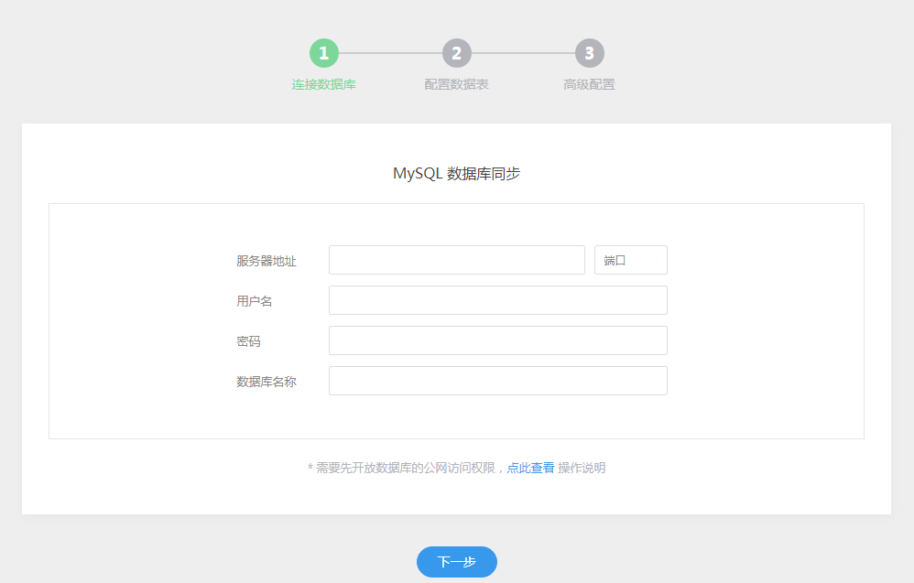

**API 接口对接**

通过 API 接口进行用户接入的方式，可以将网站数据或各个推广渠道的表单数据直接和系统打通，用户数据可实时同步，并且可以自动化流程的中进行触发。由于 API 接口对接的方式简单、灵活、可定制、适用的渠道广泛，因此，建议您采用这种方式进行对接。对接方法：请查看我们提供的“[接口文档](http://helpcenter.focussend.com/Interface/?file=home-%E9%A6%96%E9%A1%B5)”。

### 1.2 数据清洗

Focussend 支持对无效数据进行识别和清洗，并能够识别重复数据，对重复数据进行修改、合并或删除操作。

数据清洗分为手机号码清洗和邮箱地址清洗。手机号码清洗：通过“空号检测”和“运营商有效字段匹配”的方式进行无效数据鉴定；邮箱地址清洗：通过 Focussend 积累了数十年的邮箱数据进行有效邮箱地址过滤。

针对已有数据库和运营过程中产生的新数据，在“数据清洗”模块自动识别出的重复数据，可直接进行数据修改、合并或删除。或者您也可以在前期设定数据重复规则，进行重复数据自动合并或删除。

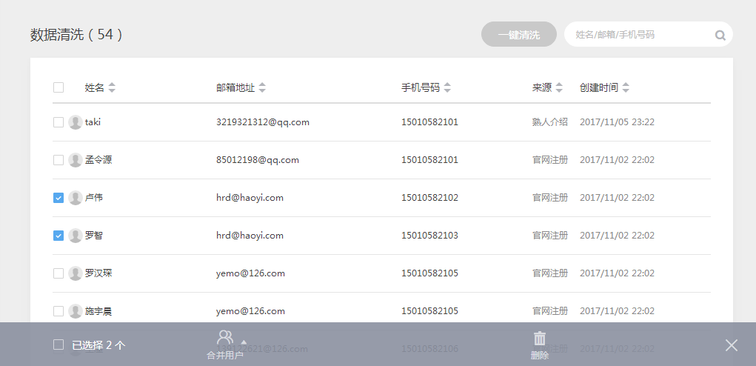

### 1.3 用户列表和用户详情

在用户列表中每页展示 20 项用户数据摘要，可按照列表字段进行排序。支持批量选中当前列表中的用户，然后针对选中的用户做批量操作，支持的批量操作如下：

加入用户组

添加/移除标签

更改用户来源

更新用户状态

批量删除

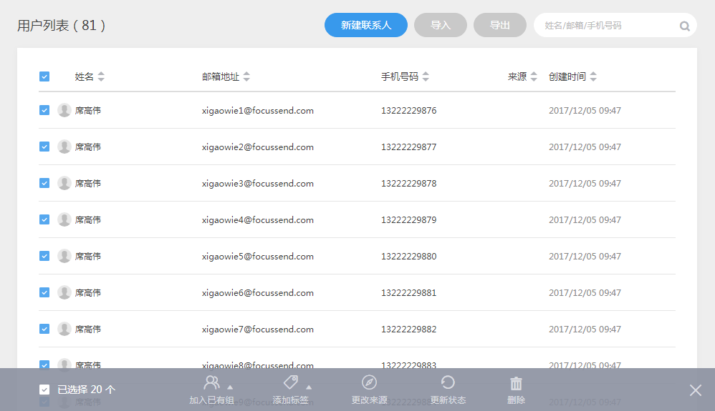

“用户详情”页展示了和用户相关的全部信息，如姓名/性别/手机号码等基础资料、用户来源／分数／状态等属性资料、用户当前的标签／活动轨迹等。

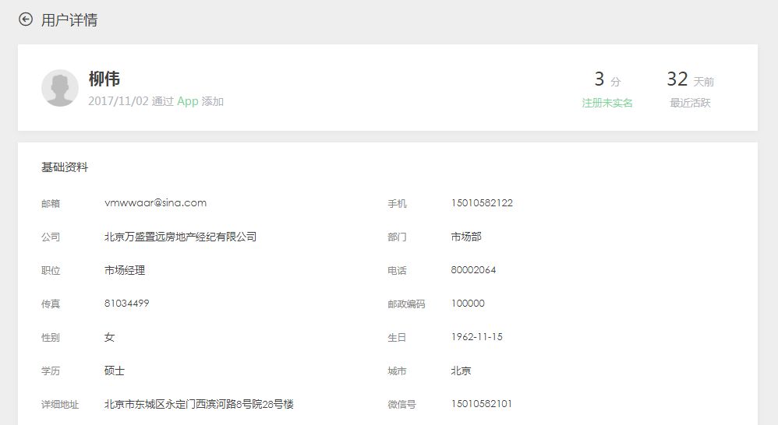

用户轨迹提供了对单个用户按照时间线进行洞察的方式，从成为线索的那一刻起，相关的一切操作都会被记录，如在什么时候关注了微信公众号、点击了微信公众号内菜单、发送了微信消息、打开了哪封邮件、访问了哪个网站页面、加入了哪个用户组、被加上了多少分数等。当对单个用户做针对性的活动时，这些数据将成为重要的参考信息。用户的轨迹行为支持和自动化流程结合做触发，这样就不仅可以捕捉用户行为，还可以针对用户行为做针对性的营销活动。

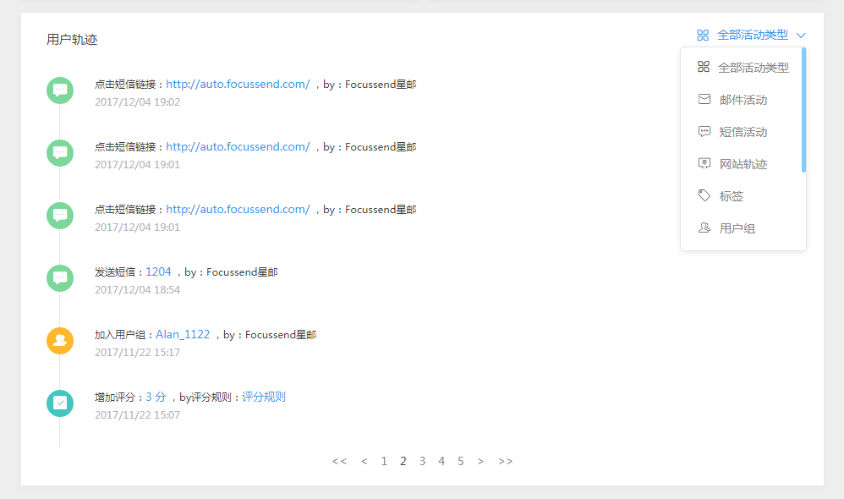

### 1.4 用户分组

平台支持通过两种方式对用户进行分群：分组和标签。用户分组是对用户进行分群的第一种方式，你可以针对用户组进行邮件、短信发送的针对性营销。

**Focussend 提供两种用户分组的方式：**

* 普通群组
* 智能群组

**普通群组**

普通群组是指市场人员通过“手动添加”的方式将用户加入到某个组中。常用的操作方式是：首先创建一个用户数为 0 的群组，然后通过“用户筛选”或“手动添加”的方式，将选中的用户加入刚刚创建的群组中。只有在市场人员进行人为操作后，组内的用户才会被新增或删除。因此，普通群组也可称为“静态群组”。

**智能群组**

相较于普通群组，智能群组内的用户和数量可以依据制定的规则自动更新。目前支持的规则有如下几个：

* 活跃用户：可从“营销渠道”和“活跃时间”这两个维度定义活跃用户的群组。例如：如果将“营销渠道”设定为“网站活跃用户”，时间设定为“过去 7 天”，那么在我们将这个群组保存后，过去7天在公司网站上有过活跃行为（活跃行为的定义可在“7.2 活跃用户”章节中查看）的用户会自动加入这个群组，并且组内的用户每天将会动态变化。
* 新增用户：可从“营销渠道”和“新增时间”这两个维度定义新增用户的群组，组内用户动态变化。
* 沉睡用户：可从“营销渠道”和“沉睡时间”这两个维度定义新增用户的群组。组内用户同样是动态变化的。
* 用户状态：可在下拉列表中选择相应状态，符合状态的用户会被自动加入当前组。
* 用户来源：可在下拉列表中选择相应来源，符合来源信息的用户会被自动加入当前组。
* 用户标签：可在下拉列表中选择相应标签，被加上相应标签的用户会被自动加入当前组。
* 用户分数范围：可设置分数范围，用户评分如果在设定的范围内，将会自动加入当前组。

完成智能群组的定义只是第一步，更重要的是，企业需要结合其他模块的功能，完成营销目标。例如，当我们定义完成“过去 30 天沉睡用户”的智能组，可以结合自动化流程中“加入组”的开始条件进行沉睡用户自动激活。将智能组的功能和营销策略结合在一起，才会发挥出最大的作用。

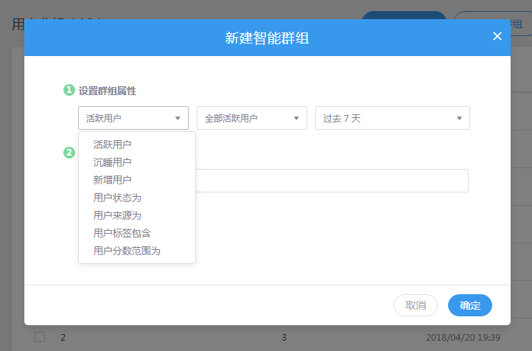

**用户组列表支持的批量操作有：**

* 合并用户组：组内的用户将会合并至新组
* 添加/移除标签：选中的用户组内的用户都会批量被添加/移除所选标签
* 更改来源：组内的用户来源属性将会被修改
* 更新状态：组内的用户状态将会被修改
* 删除组：仅删除组，组内用户不会被删除
* 删除组和用户：用户组和组内用户都会被删除

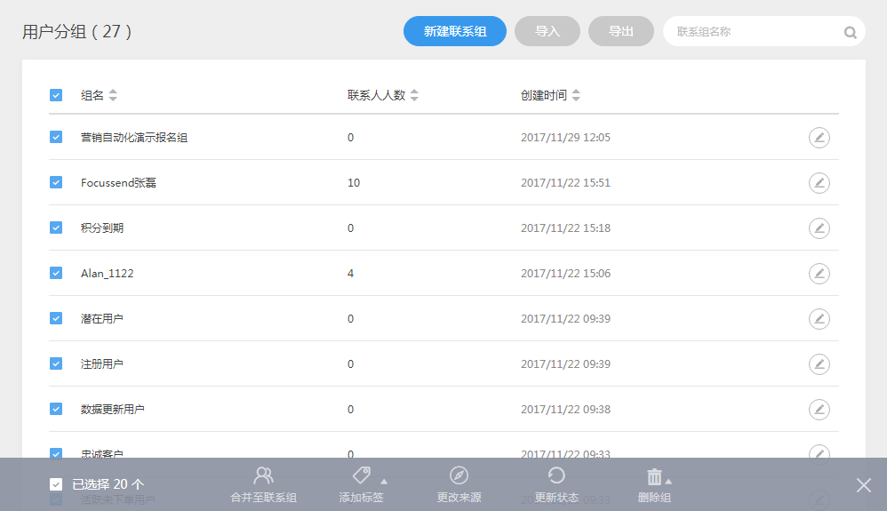

### 1.5 用户筛选

用户筛选就像一个漏斗，你可以组合各种条件来过滤出你想要的用户，然后针对这部分客户做针对性营销。用户筛选主要的功能亮点有：

* 支持多种条件组合筛选
* 匹配规则支持模糊和精准匹配
* 用户的操作行为也可以作为筛选条件
* 支持将筛选结果存为用户组进行针对性营销

目前支持的筛选条件有：

* 基础资料：按照用户的基础资料如姓名、性别等进行搜索
* 属性资料：按照用户的标签、来源等资料进行搜索
* 用户行为：按照用户是否打开邮件、点击链接等条件进行搜索

支持最多 5 个搜索条件联合查询，搜索条件关联规则的“并且”指同时满足所选条件，“或”指只要满足其中一个条件即可。还可以将当前搜索的条件保存为“常用搜索”，便于日后查看。

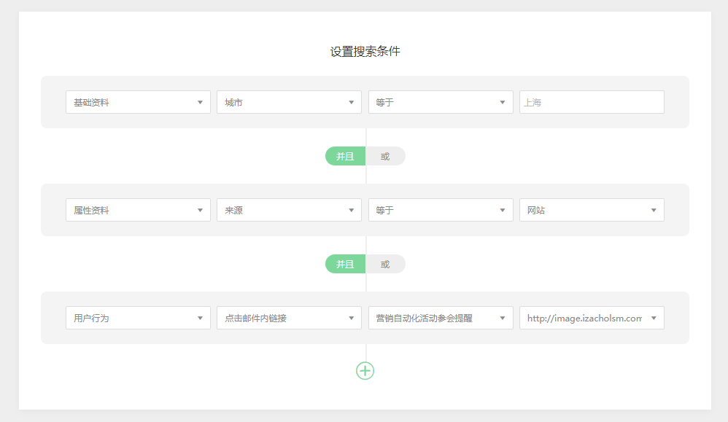

### 1.6 标签管理

标签是一个灵活快速进行用户标识和细分的工具，如果对用户了解的越多，就越容易进行用户转化，引导用户对你的营销活动做出反馈。好的标签结构能够让你一眼就深度了解这个客户，阅读出用户和公司目前的状态和关系。因此，前期的标签结构设计至关重要，并且应当支持在后期不断完善和修改。标签内容至少应包含如下几个维度：

* 人口属性：性别、职位、地区等
* 行为类：活跃渠道、阅读内容等
* 营销活动参与度：如线下展会、线上优惠券领取记录等

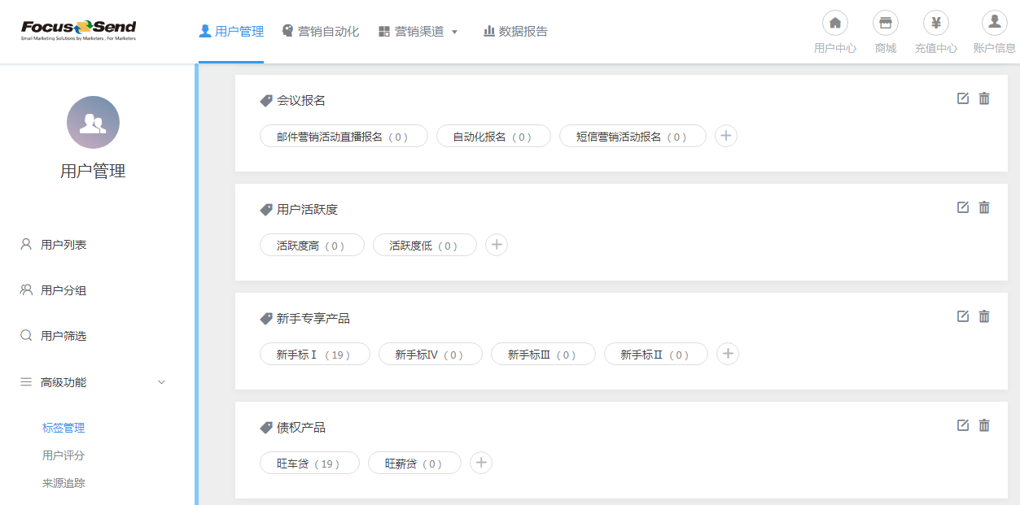

**添加标签的方式：**

* 手动添加：支持针对单个用户或整个用户组的用户批量添加标签
* 通过自动化流程：预先设置好标签添加规则，符合规则的用户自动添加相应标签。例如，针对用户在网站的阅读行为，自动添加相应标签

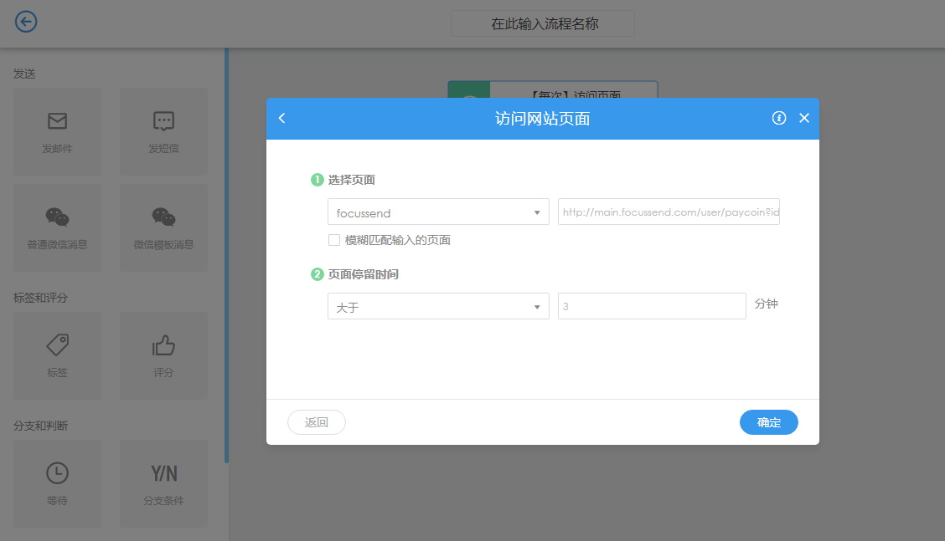

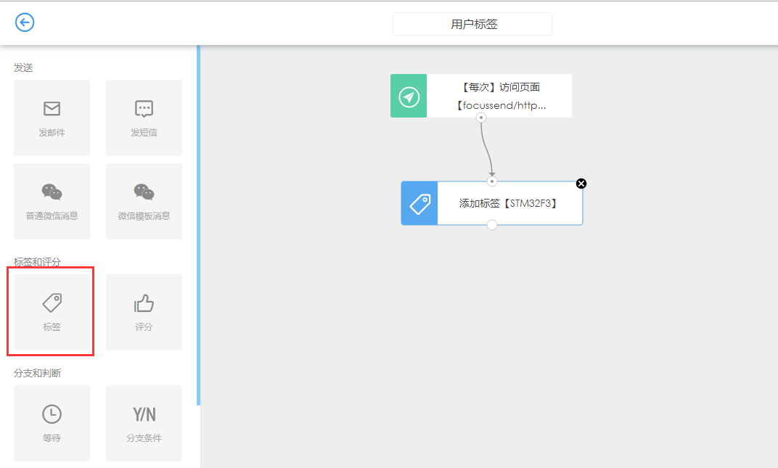

当用户被添加标签后，你可以在做如下行为：

* “用户筛选”模块做针对标签的筛选条件
* 在自动化流程中按照标签来触发不同的事件
* 在各个营销渠道针对用户标签做营销触达：

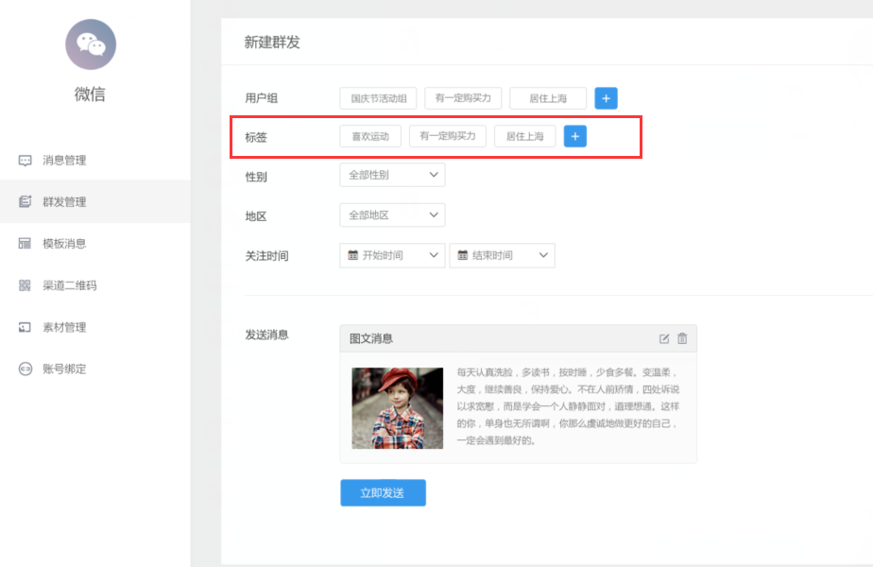

### 1.7 来源管理

来源管理是用户追踪的一种方式，通过来源管理，可以帮助您：

* 查看各个推广渠道带来的线索数量
* 评估各渠道线索最终的转化率
* 指导后续的营销推广活动

目前支持对如下几个渠道的用户做来源的识别：

* 网站注册用户
* 微信粉丝
* 广告推广带来的线索

**网站注册用户**

首先需要针对追踪的网站做通用埋码行为，见“营销渠道 > 网站”，然后在网站的注册页面调用 API 接口。配置完成后，在访客首次访问网站后，自动为访客标记出来源信息，如“百度（www.baidu.com）”、“知乎（www.zhihu.com）”等，当访客通过注册页面注册完成后，初始标记的来源信息会自动更新为用户的“来源”字段。

**微信粉丝**

针对微信公众号的粉丝，我们可以通过“渠道二维码”进行来源识别（仅限微信服务号）。我们可以为每个渠道二维码设置不同的来源名称： **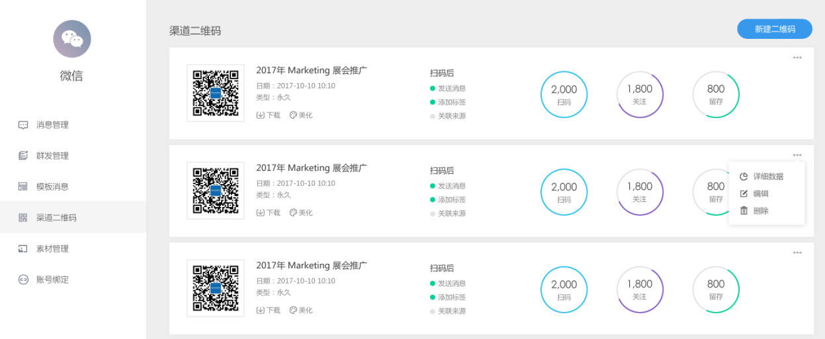**

用户通过扫描渠道二维码关注后，将会自动被标注来源信息。

**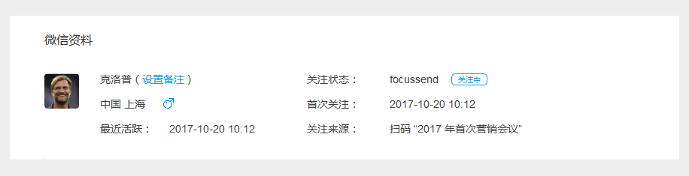**

**广告推广**

针对企业广告推广的应用场景，Focussend 提供了几种来源监测的方式。

1. 监测 “Google Analytics”、“百度统计”中生成的推广链接，自动解析链接中的参数信息，然后标记为用户的来源。
2. 在推广落地页中进行通用埋码（类似于网站追踪），用户提交表单后即可追踪来源信息，这种方式需要对每个推广渠道进行单独埋码。
3. 使用 Focussend 平台的微页/落地页工具。您可以将同一个微页面设置不同的推广渠道，用户通过不同的推广渠道提交的信息，将会被标记在用户的“来源”字段。

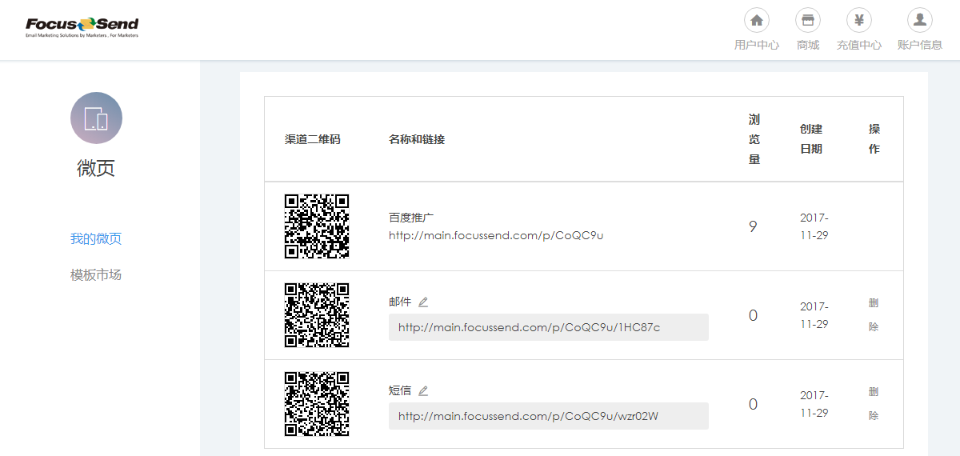

### 1.8 线索评分规则

对于企业来说，每个用户/线索的价值应当依据一定的规则进行区别，以便销售/市场人员将更多的精力放在高价值用户/线索上，进行后续的转化/复购引导。因此，通过规则筛选出潜在价值比较高的用户/线索对企业来说是至关重要的。

Focussend 提供的评分系统从两个维度对用户进行评分规则定义：“用户属性”和“用户行为”，符合规则的用户将会被分别记录分数。

**静态评分（用户属性）可选内容**

* 基础资料：如职位、地区、行业等
* 标签、来源、状态等

**动态评分（用户行为）可选内容**

* 邮件行为
* 短信行为
* 微信行为
* 微页表单
* 网站行为
* 触发事件
* 活动相关

对于详细的评分规则制定，也可以咨询相应的对接人员，我们有详细的规则制定表，相信可以启发你的思路。

### 1.9 评分矩阵图

当我们将用户从“静态属性”和“动态行为”两个维度进行打分后，每个用户都会得到相应的分数。为了对用户池中所有用户进行整体评估，我们还需要建立相应的评分机制，即依据分值对用户进行划分。

例如，动态分的分值区间可以划分为 4 段（分别命名为 A/B/C/D），并且设定每段的分值范围，如下图：

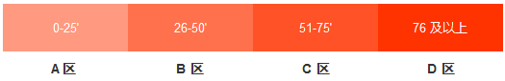

* A 区：0 至 25 分
* B 区：26 至 50 分
* C 区：51 至 75 分
* D 区：76 分及以上

同理，静态分的分值区间可以划分为 4 段（分别命名为 1/2/3/4），并且设定每段的分值范围，如下图：

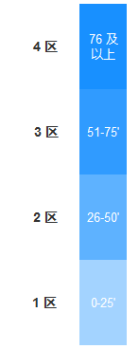

* 1 区：0 至 25 分
* 2 区：26 至 50 分
* 3 区：51 至 75 分
* 4 区：76 分及以上

假设用户“小王”的动态分值是 12 分，那么对应的属于 A 区；静态分值是 35分，对应属于 2 区，两个维度结合起来后我们可以称为A2 区，用图表表示如下图：

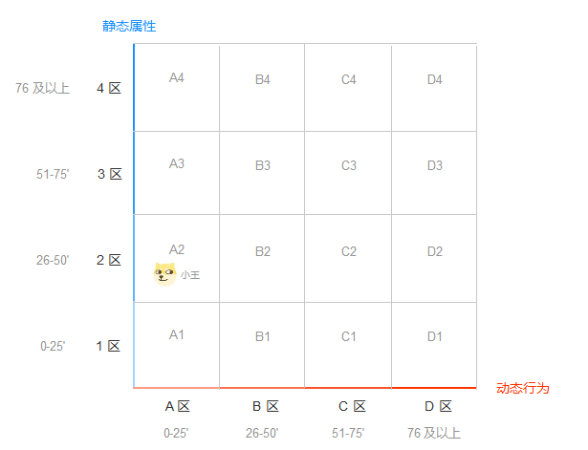

因此，当我们把两个维度结合后，总共可以得到的评分区块有 16 个（如图），用户池中的所有用户，最终都会落在其中的一个区块中。并且通常来说，越是趋于右上角区块（D4）的用户，价值和转化可能性是越高的。

评分矩阵图的另一个作用是对“用户池”中所有用户的营销健康度进行整体评估。如果大部分的用户处于左下角的几个区块，说明当前的营销方式对促进用户活跃或提升线索质量没有起到很好的作用，需要我们想办法调整营销策略；反之，如果处于右上角的区块占比较大，说明当前的营销策略很可能是有效的（当然，销售后续对线索质量的反馈也要作为参考因素）。例如，下图就是一个比较极端的例子， 线索库中的用户并没有体现价值，也没有进项激活，这种情况就需要我们市场部人员尽快想办法解决：

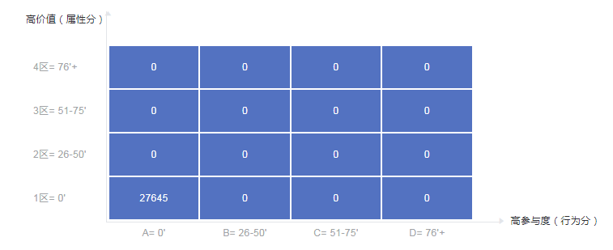

### 1.10 线索转化

当我们按照二维评分将用户划分在 16 个区块后，可能会遇到下一个问题：哪些区块的线索是可以进行跟进的？分别按照 16 个区块去跟进显然过于琐碎。因此，我们下一步动作就是将 16 个区块进行“再划分”。再划分应当基于市场的“营销阶段”，“营销阶段”这个概念类似于 CRM 系统中的“线索状态”，但是两者也有区别（见“1.11 状态管理”）。Focussend 系统默认将 16 个区块划分为 4 个阶段，每个阶段都代表不同的线索“营销状态”：

|  |  |  |
| --- | --- | --- |
| **阶段名称** | **含义** | **关联的区间** |
| 初始线索 | 刚刚收集到的线索，或者长时间内没有任何行为的无效线索 | A1 |
| 孵化中 | 初始线索对营销行为有一定的正面反馈，还需要进一步加深这种反馈行为 | A2、B2、B1 |
| 培育中 | 线索的活跃度和匹配度高于平均水平，但是意向尚不明显 | A3、B3、C3、C2、C1 |
| 市场认可 | 有隐性/显性的购买意向，可能需要人工进一步跟进 | A4、B4、C4、D4、D3、D2、D1 |

按照上面表格设置完成后，评分矩阵图中每个营销阶段会用不同的颜色进行区分：

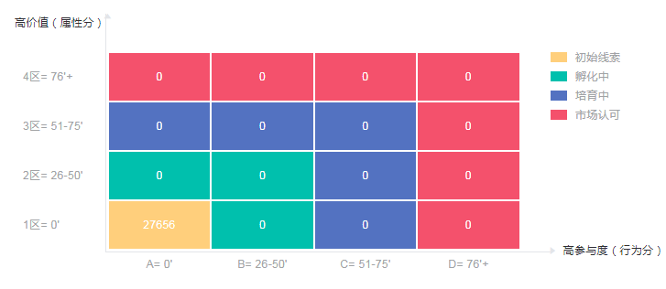

当我们切换到 “线索转化”模块，可以通过漏斗图进行更直观的查看每个阶段的数据情况：

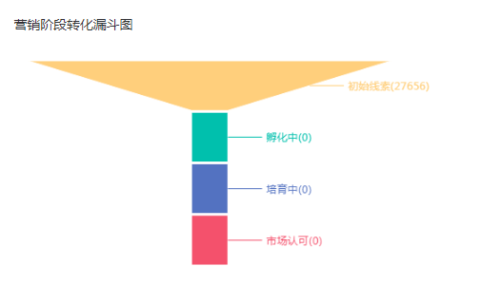

在我们设置的四个营销阶段中，我们可能只需要重点关注最后一个环节，即“市场认可”阶段。理想情况下，进入到这一阶段的线索，就像正在成熟的葡萄，即将等待采摘了。对于市场人来说，我们可能需要每天/每周关注有哪些线索进入了这一阶段，并且及时将这一信息反馈给“采摘人”——即销售人员。

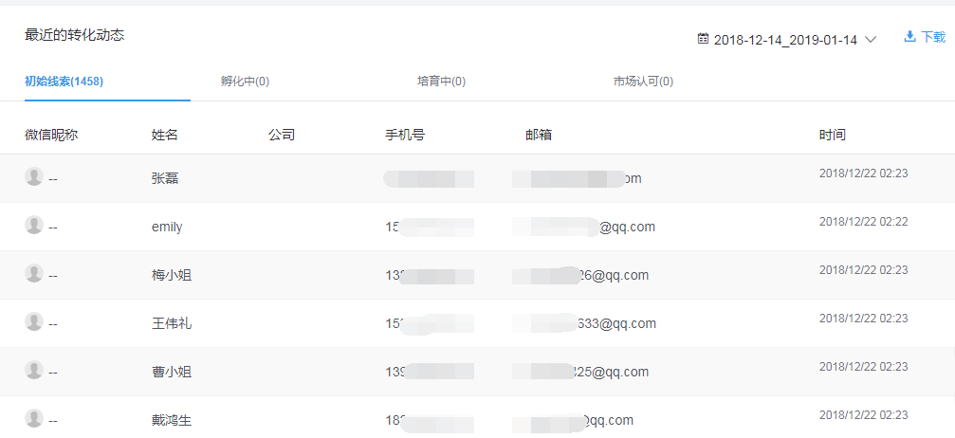

好在这些信息都可以在“最近的转化动态”中找到，我们只按需要筛选出一段时间内进入“市场认可”阶段的线索，然后交给销售去跟进即可。

### 1.11 状态管理

状态管理类似于普通 CRM 中线索成交阶段的概念，用于标注用户当前的交易状态，然后针对用户的生命周期进行个性化营销。

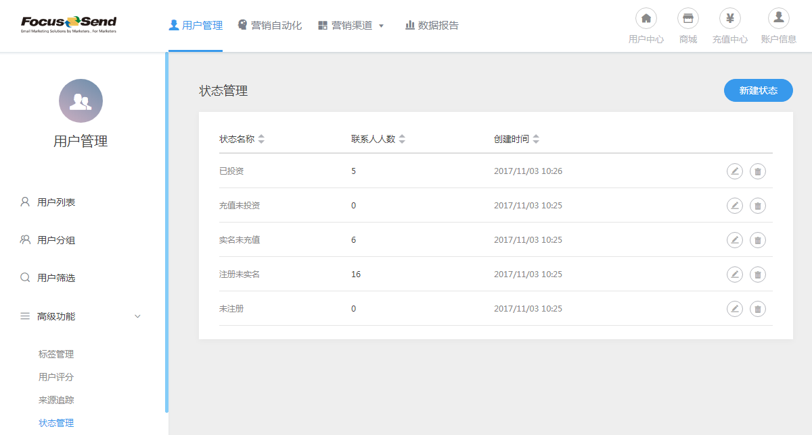

**“状态”和“营销阶段”的区别**

“营销阶段”和“状态”这两个词都有“用户当前所处的转化阶段”的概念在里面。但是一个用于营销端，一个用于销售端：

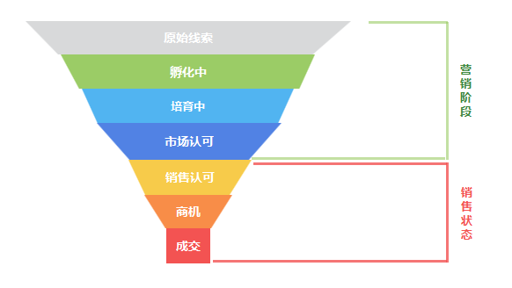

“营销阶段”依据用户自身价值和对市场活动的行为进行判定；而“销售状态”可能是依据销售通过和线索接触得出的结论或个人判断。二者并不是完全的渐进关系，很有可能是同时进行的。

## 2.营销自动化

通过“营销自动化”模块，你可以按照营销场景搭建出自动化营销工作流，进行个性化营销、丰富用户画像、进行多渠道触达。

### 2.1自动化流程

自动化流程画布采用拖曳的方式进行操作，流程分为两个组成部分：

* 开始条件
* 可执行的操作

#### 2.1.1开始条件

“开始条件”即整个流程触发的规则，在流程设置完成后，只有符合开始条件的用户才会按照流程执行下一步的操作。目前支持的开始条件如下：

* 加入用户组
* 移出用户组
* 微信
* 打开邮件
* 点击邮件内链接
* 点击短信内链接
* 被添加标签
* 被移除标签
* 状态变更
* 访问网站页面
* 注册事件
* 提交了表单
* 日期相关

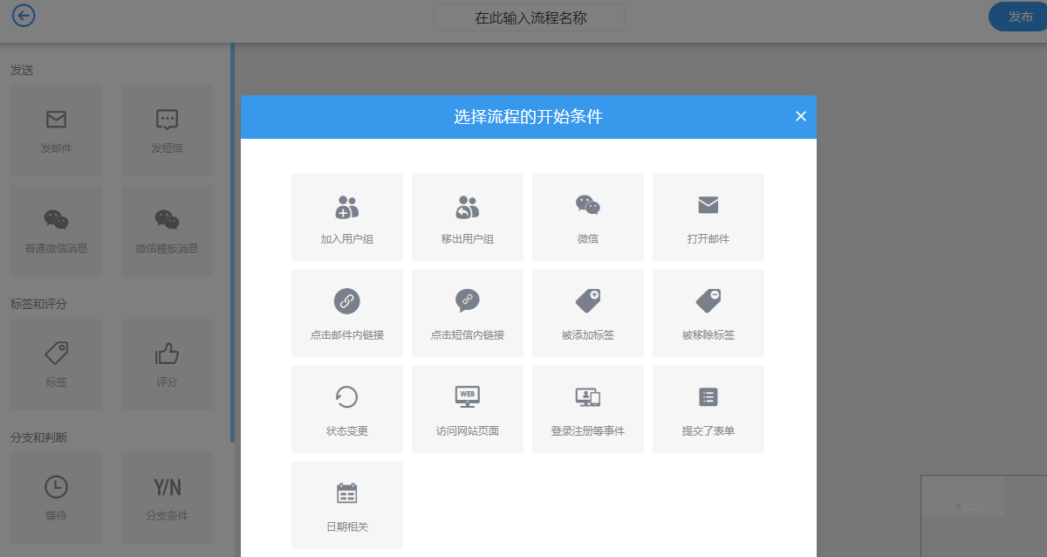

**加入用户组**

当用户被加入到用户组后，即触发流程。你可以在已有用户组中选择其中一个作为开始条件。适用场景举例：

* 注册后引导：针对网站注册用户，默认加入一个“网站注册组”，用户注册成功后，发送一封带有引导信息的邮件，帮助用户更快速的了解您的产品。
* 信息确认：如针对提交试用申请的用户，默认加入“申请试用xx产品”的用户组，用户提交表单后，发送一封带有申请信息已收到的确认邮件或短信，并告知预计会在何时开始处理，给潜在用户一个更好的印象，提升用户体验。

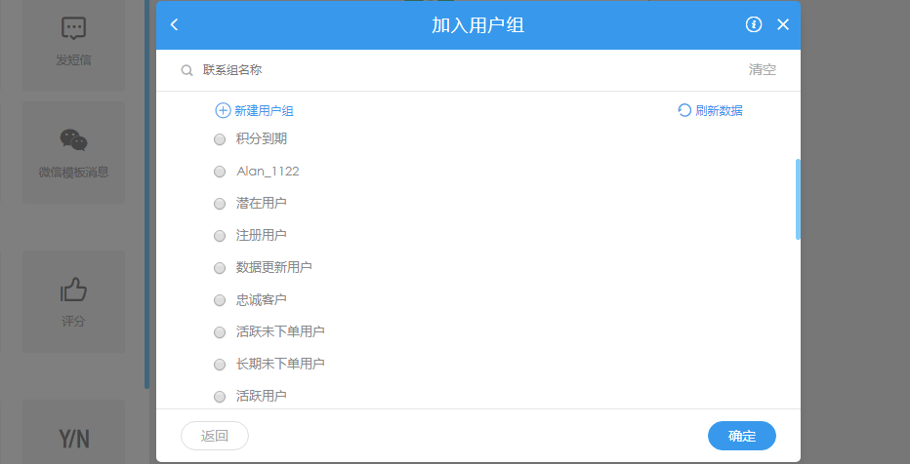

加入用户组适用的场景非常广泛，企业可以依据内部场景自由搭建。

**移出用户组**

用户被移出某个用户组后，即触发流程。

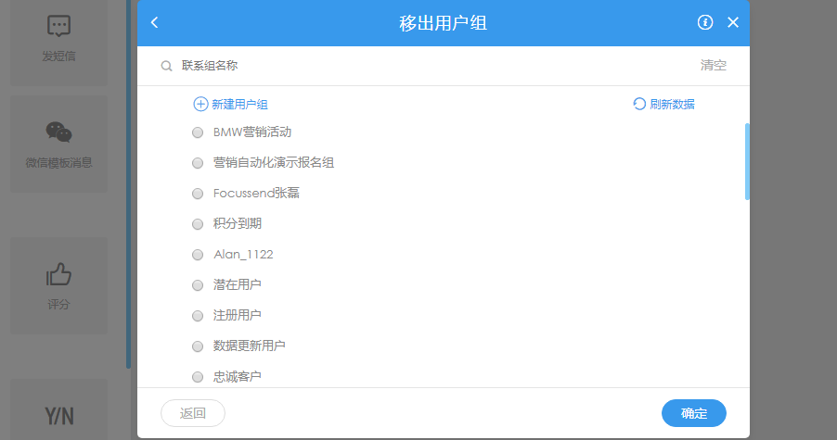

**微信**

支持将用户在微信公众号相关的行为作为流程的触发条件，目前支持三种用户行为：

* 关注了微信公众号
* 点击了公众号内部菜单
* 扫码了微信渠道二维码
* 取消关注

适用场景举例：

* 微信新粉丝转化：在用户开始关注的48小时内， 首先发送产品介绍相关信息，每隔几小时再发送相关的优惠信息，引导用户进行首次转化。
* 通过内容进行用户培育：如用户在微信公众号内点击了“营销自动化”菜单，我们可以自动推送“营销自动化”相关的系列文章。
* 会议营销：用户通过扫描某个展会专属渠道二维码进行关注，可以自动推送会议相关的资料给扫码用户，还可以引导用户进行身份绑定。

如果是微信粉丝和CRM用户进行过身份绑定，我们还可以更换营销渠道进行交叉营销。

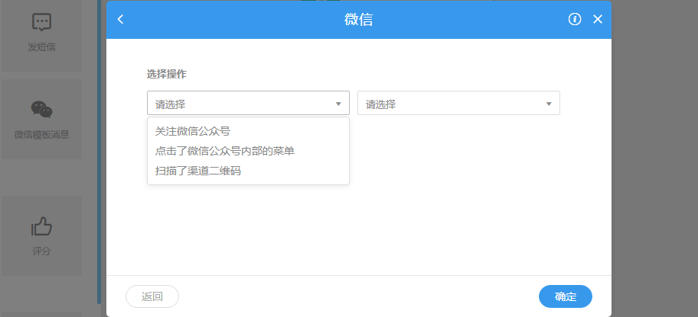

**打开邮件**

当用户打开了您发送的一封邮件后，即触发了整个流程。无论是单次发送的邮件任务还是自动化的邮件任务，都可以作为开始条件。您可以将“打开邮件”的用户：

* 判断是否是邮件活跃用户：当用户打开了您发送的邮件后，您可以添加对应的标签“邮件活跃用户”，以此来区分那些从来没有打开过邮件的用户和有打开行为的用户。
* 针对性营销：你可以依据这些记录，选择用户感兴趣的营销渠道和方式推送营销活动。

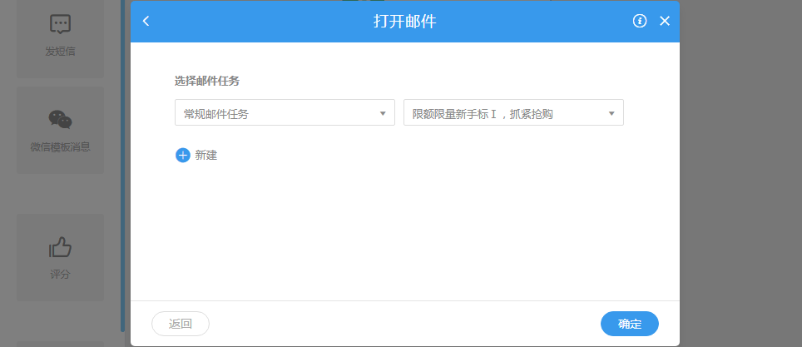

**点击邮件内链接**

当用户点击了邮件内的某个链接后，即触发整个流程，执行下一步的事件。你可以指定具体的某个邮件内的具体链接。您可以通过这个开始条件：

* 判断用户的产品偏好：当用户点击了某个邮件内的产品链接后，你可以添加一个标签，如：“产品偏好” >“iPhone8 Plus”。

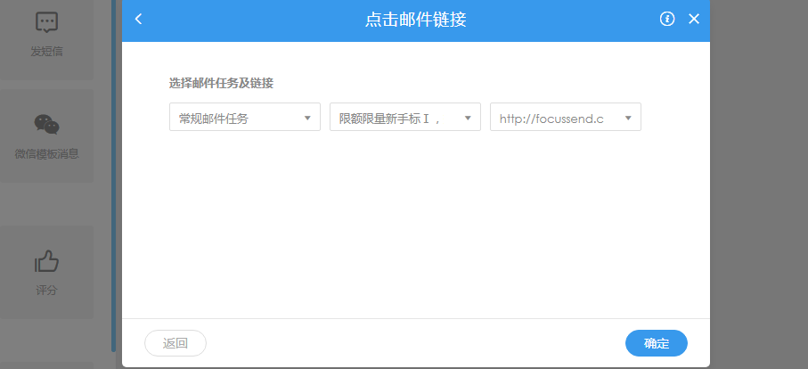

**点击短信内链接**

短信营销具有成本高、到达率高的特点，因此通过短信营销带来的流量更应当进行后续培育。Focussend 不仅支持将短信内的长链接转短链接，还可以识别出点击短信链接的用户，然后进行后续营销，即当用户点击了短信内的链接后，即可触发流程，执行下一步的操作。

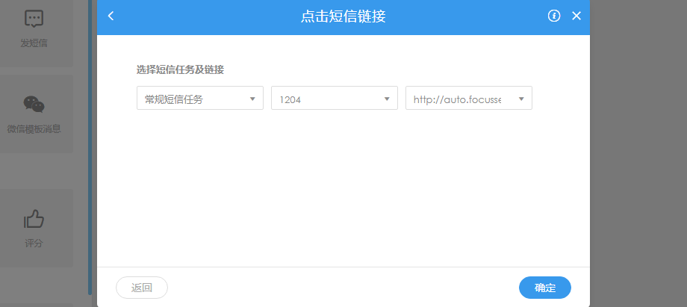

**被添加/移除标签**

当用户被添加/移除某个标签后，即触发自动化流程。这个标签可以是工作人员手动添加上去的，也可以是通过自动化流程添加的标签。

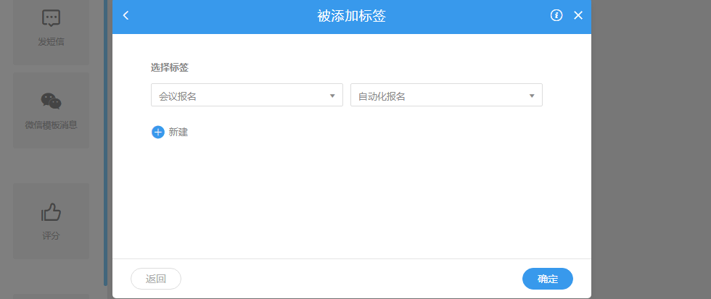

**状态变更**

当用户的状态变更为选中的状态后，即触发流程。可以通过“状态变更”开始条件触发新的生命周期营销。如用户状态如果是“未注册”状态，我们可以通过营销活动引导用户先进行注册，用户注册完成后，我们可以将用户自动加入一个名为“注册用户”的用户组，然后开始针对“注册用户”的用户组进行首次购买转化的营销活动。

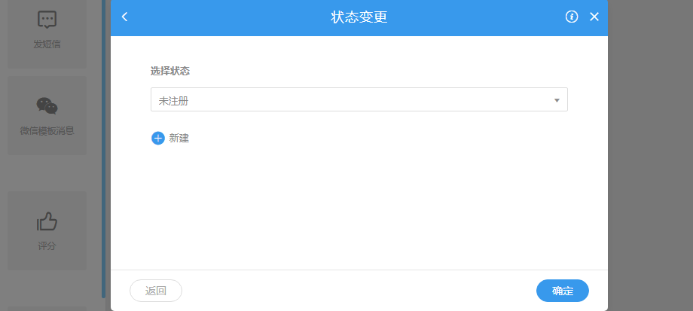

**访问网站页面**

通过“访问网站页面”开始条件，可以监测用户在网站的访问行为，进而通过自动消息触发进行转化。场景举例：

* 会员充值转化：用户访问了网站的“充值”页面，但是最终没有做出充值行为，我们可以设定在24小时推送一个优惠信息给相关用户，引导用户再次进入充值流程。

企业需要首先在“营销渠道 > 网站”模块接入监测的网站，然后输入需要监测的页面地址，如果需求对一系列类似的页面进行监测（如电商/旅游类网站的商品详情页），需要勾选“模糊匹配输入的页面”；您还可以将用户在页面的停留时间作为匹配条件，进行精准匹配。

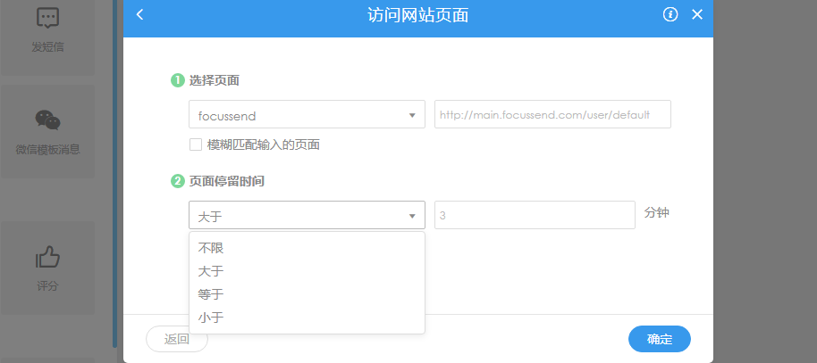

**注册事件**

针对用户的“注册”行为，设置下一步操作，如发送欢迎信，引导用户进行购买转化。

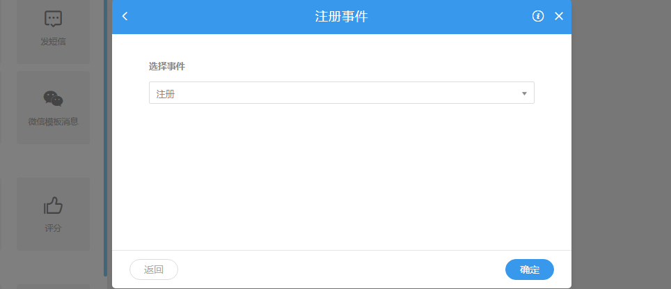

**提交了表单**

表单是进行线索收集、用户身份绑定、会议营销必不可少的工具。Focussend 的微页/落地页表单可以直接和营销自动化模块对接，如果用户提交了微页/落地页中嵌入的表单，支持自动创建新用户、更新用户资料、为用户添加标签、发送邮件/短信等。

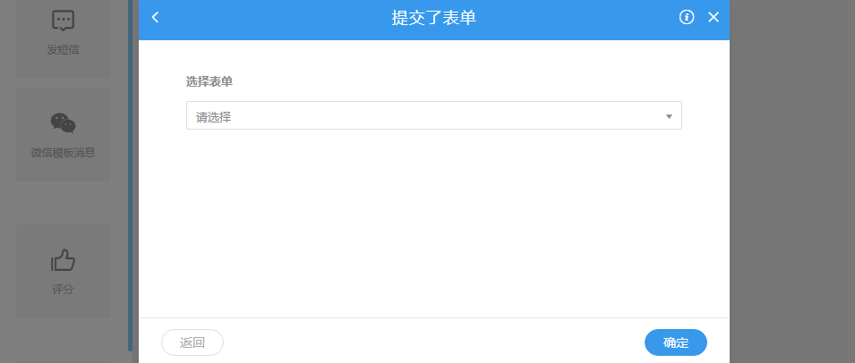

**日期相关**

用户字段中的某个日期符合条件，即触发自动化流程。适用于生日、纪念日、账号/合同到期时间提醒等场景。具体的使用方法如下：

* 第一步选择日期类型：默认有“出生日期”，如果自定义字段中添加了日期类型的字段，同样可以使用；还可以选择所选日期的当天或日期前后的一段时间，触发下一步操作。
* 第二步选择日期的匹配条件，有两个条件可供选择：月和日匹配、年月日全部匹配。“月和日匹配”是每年都会重复执行的条件，每一年的 xx 月 xx 号都会触发一次流程，适用于生日营销等纪念性的活动；“年月日全部匹配”是只触发一次的条件，在具体的 xx 年 xx 月 xx 日会触发，适用于到期提醒类事件。
* 第三步是选择具体的触发时间，通俗来说，就是你想要在这一天的几点钟开始这个流程。

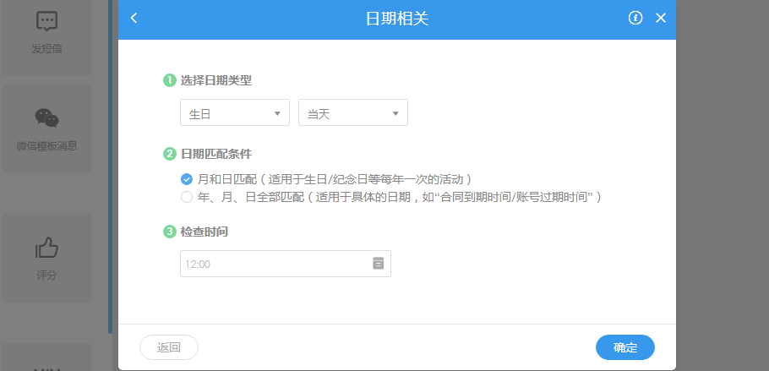

#### 2.1.2可执行的操作

目前支持的操作有：

* 发送邮件
* 发送短信
* 发送普通微信消息
* 发送微信模板消息
* 添加/移除标签
* 评分
* 等待时间
* 分支条件判断
* 加入/移出用户组
* 更改状态
* 结束流程

**发送邮件**

这个操作将会给执行到当前流程的用户发送一封邮件。需要您在“自动化邮件”模块预先设置好邮件的主题和内容等，设置完成后在下拉列表中选中即可。您可以在这个操作前放置一个“等待”操作，配合使用。

**发送短信**

给执行到当前流程的用户发送一条短信。需要您在“自动化短信”模块提前设置好短信内容，首次发送时，短信内容审核通过后才能使用，因此需要提前进行短信内容的编辑并提交审核。

**发送普通微信消息**

普通微信消息仅支持在用户主动和公众号进行互动（具体的互动行为见下方列表）后，给用户发送消息，支持发送“文字”、“图片”、“图文”类型的消息；用户如果在 48 小时内没有进行新的互动，48 小时后将无法进行普通微信消息发送。包含的用户互动列表如下：

* 用户发送信息
* 点击自定义菜单
* 关注公众号
* 扫描二维码
* 支付成功
* 用户维权

**发送微信模板消息**

微信模板消息支持用户不限次数的接收，但是有如下限制：

* 仅限认证后的服务号使用
* 模板消息的格式仅限在模板库中挑选
* 单个公众号最多可使用 25 个模板
* 公众号粉丝数量低于 10w 的情况下，每日最多发送 10w 次

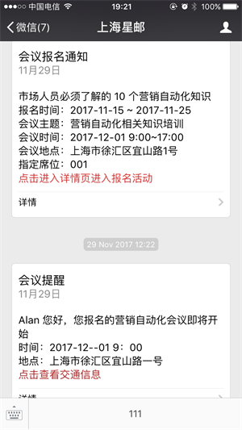

**添加/移除标签**

“标签”操作指给运行到当前节点的用户自动添加或移除特定的标签。

**评分**

当用户满足前面的一系列流程后，我们可以给用户的分数做调整，支持增加和删减分数。还可以设置本次评分的有效时间，如果指定了有效时间，在设置的一段时间后，本次添加/或移除的分数规则将不再有效。例如，你可以给点击了邮件内优惠链接的用户添加“5”分，并设置1年内有效，那么符合条件的用户总分将会一年内暂时加上“5”分。

**等待**

“等待”条件将会使流程在运行到当前流程节点时暂停一段时间。你可以按需要设置具体的等待时间，等待的时间分为两种类型：

* 一段时间：即执行完成上个操作后，在自定义的一段时间后，再执行下个操作，如“1 天”。自定义的一段时间单位支持“分钟”、“小时”、“天”、“月”、“年”。
* 具体时间：即执行完上个操作后，等待到具体的“xx 年 xx 月 xx 日 — xx 时 xx 分”执行下一个操作。

**分支条件**

分支条件将流程划分为两个分支，“是”和“否”。按照用户是否满足这个条件，来决定两个分支条件下采取什么操作。目前支持的分支条件如下：

* 基础资料：依据用户的姓名、手机号码、邮箱地址等进行判断。
* 属性资料：依据标签、评分等进行判断。
* 用户操作：依据用户是否进行了某个操作进行判断。

分支条件适用于：

* 需要依据用户的不同资料和操作进行区分处理的场景。
* A/B test：依据需要测试的熟悉设置分支条件，然后针对分支条件下的用户推送相同的营销内容，最后对比营销活动效果。

**加入/移出用户组**

当用户运行到当前节点时，将用户加入或移出已有的用户组。

**更改状态**

当用户运行到当前节点时，将用户状态进行变更。

**结束流程**

结束流程的操作没有实际的营销意义，仅表示当前流程到此结束，注意：每个流程的末尾必须加一个结束流程，以便于操作人员后续进行识别。

#### 2.1.3其他

* 当自动化流程设置完成后，默认属于“未启用”状态，需要在发布时/发布后开启流程
* 在“数据分析 > 营销自动化”模块，支持查看每个流程节点的用户数，以及流程中任务的数据报表。

### 2.2自动化任务

#### 2.2.1自动化邮件

在自动化邮件设置好相应内容后，自动化流程中如果选中相应的任务，即可进行触发发送。自动化邮件任务模板需要设置的内容有：任务模板名称、邮件主题、发件人名称、发件人邮箱、邮件内容和接受回复的邮箱。设置完成后，用户收到的邮件即是相应的内容。

#### 2.2.2短信任务模板

短信任务模板的内容需要提交短信运营商首先进行审核，审核通过后的短信才能够作为自动化的短信内容发送，首次审核通过后，后续再次发送时不再进行审核。

## 3.营销渠道-微信营销

企业可以在此模块进行微信公众号相关的营销活动。

### 3.1微信公众号绑定

支持在一个登录系统内绑定多个微信账号，并且可以绑定订阅号和服务号两种公众账号类型。

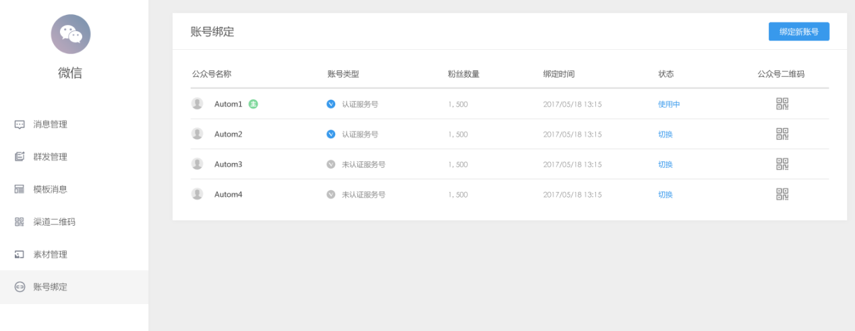

绑定流程：点击“绑定新账号”，跳转到授权页面，然后公众账号的管理员通过微信扫码，进行授权确认即可。

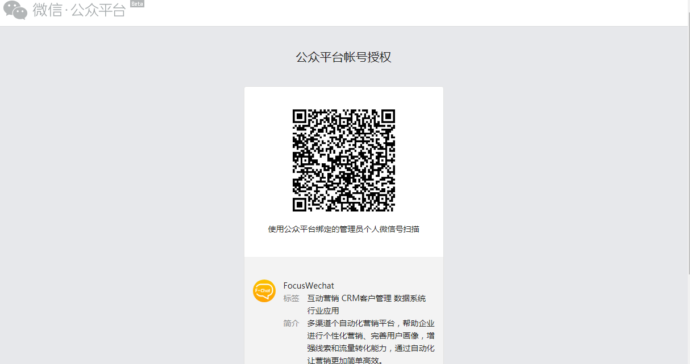

### 3.2微信消息管理

在“消息管理”模块，可以永久保存用户发来的消息（微信的官方后台仅可保存 5 天）。

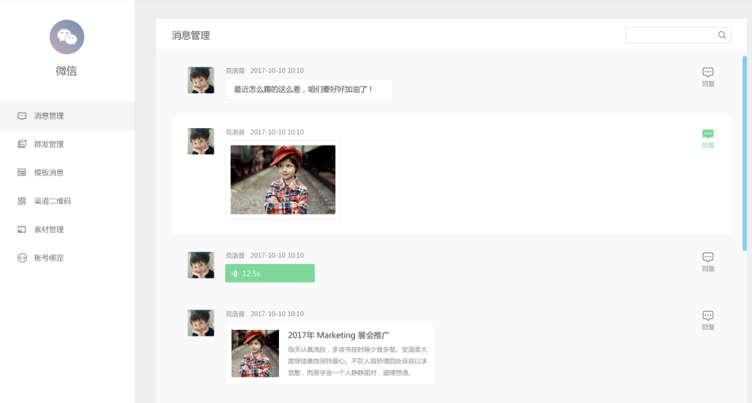

并且支持公众号运营人员直接在这里和用户进行互动：

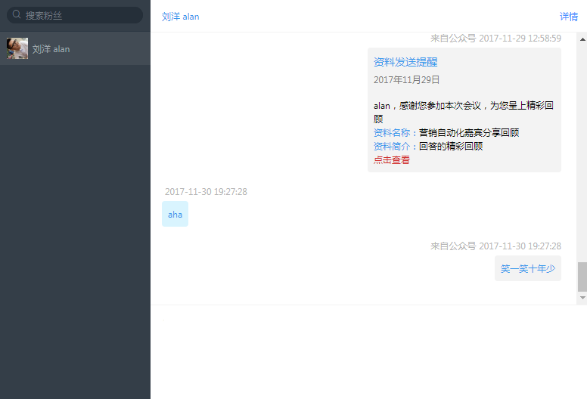

### 3.3群发管理

**发送规则**

平台支持按用户组、标签、地区、性别、关注时间共 5 个维度进行筛选，支持按包含／排除某些条件筛选，支持复合条件筛选，最大程度地帮你精准定位粉丝。你可以根据粉丝日常互动或参与活动的行为给粉丝打上标签，根据粉丝喜好为其推送不同的内容，从而提升阅读率，促进销售转化。

通过定向发送的方式发送的消息不会受到微信发送次数的限制，服务号每天可以向不同的对象最多发送 100 次，并且不会影响服务号每个月 4 次的无区别发送。

**消息接收规则**

服务号微信粉丝每个月最多只能收到 4 次消息

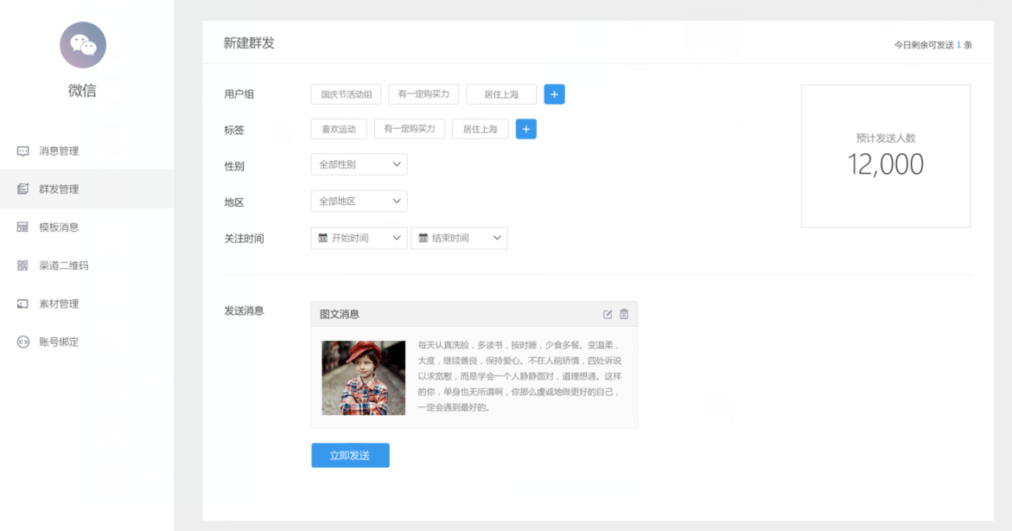

### 3.4模板消息

模板消息适用于通知和提醒场景，如会议通知等。可以使用微信模板对所有粉丝进行群发，且发送不占用群发次数配额。群发模板消息需要购买相应的消息条数包。模板消息同样支持个性化发送，并且消息内容可以嵌入链接，引导用户点击跳转至相应的落地页。虽然微信模板消息支持用户不限次数的接收，但是有如下限制：

* 仅限认证后的服务号使用
* 模板消息的格式仅限在模板库中挑选
* 单个公众号最多可使用 25 个模板
* 公众号粉丝数量低于 10w 的情况下，每日最多发送 10w 次

### 3.5渠道二维码

为了满足用户渠道推广分析和用户帐号绑定等场景的需要，平台提供了渠道二维码功能。通过渠道二维码你可以做到：

* 追踪用户来源：为扫码关注的用户标记来源
* 推送事件消息：通过渠道二维码关注后自动推送文字、图片、图文消息
* 添加标签：扫码后自动贴标签

创建完成后，我们可以在列表页统计出每个渠道二维码的扫码数量、带来的关注数以及当下的留存数量：

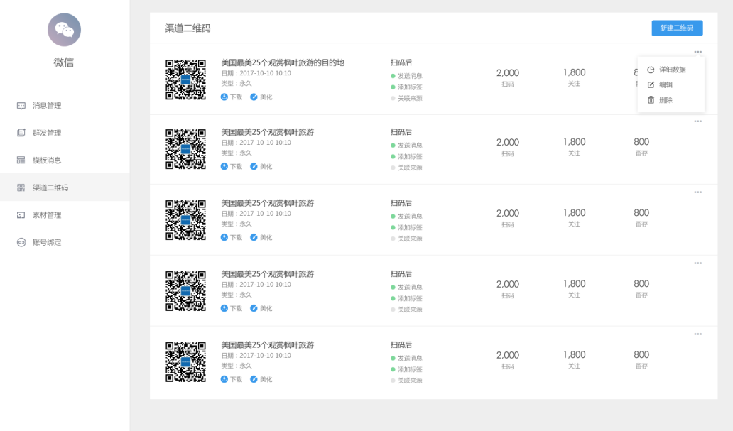

渠道二维码运用的场景广泛，例如：

* 提升新粉丝转化率

对于新用户来说，要与公众号产生互动，最少需要两步，先关注，再发送互动信息。拿最近的XX网展会活动来举例，新用户需要关注公众号，点击 tab 栏获得活动链接后参与。这时候如果用参数二维码，就可以把这两个步骤合成一个，新用户扫描二维码就可以关注后自动获得活动链接，进入参与。

* 针对性营销

如果你认为在某个地点，或某个时刻，你有东西可以吸引用户或可以给他带来价值，那么就可以用参数二维码。在酒店、咖啡馆，用户经常需要上网，这时扫描二维码关注后会推送wifi密码。在餐馆，结账时候扫描二维码关注后可以自动获得优惠券。在某个会议上，扫描二维码关注后可以获得会议详细资料。

* 追踪推广渠道的效果

线下地推团队，为每一个地推人员分配一个专属二维码，可以统计到每个地推人员带来的粉丝数量和留存数据；线上内容推广引流，为每个媒体渠道配置一个专属的二维码；比如教育培训行业，每个老师会有一个参数二维码；线下店铺连锁，会给每个店铺分配一个参数二维码；

* 后续进行多渠道交互

用户扫码后添加个性化标签，然后通过其他渠道进行营销触达。如在某个会议上，扫描二维码关注后，添加相关的会议标签，引导绑定手机号码或邮箱获得会议详细资料，后续通过邮箱或手机号针对当前标签的用户做推广。

### 3.6素材管理

支持同步微信公众号后台的所有图片和图文素材，并在其他模块进行使用。

### 3.7微信粉丝身份绑定

支持通过两种方式绑定微信粉丝和CRM中的用户。

**通过参数二维码绑定**

为每个邮箱注册用户生成唯一的参数二维码，在邮件模板中插入参数二维码，然后群发邮件引导用户扫码关注微信公众号，用户通过手机扫码参数二维码关注微信公众号后即可绑定用户身份。

**在微信公众号内绑定**

通过微页表单生成的页面，放在微信菜单栏内，用户在表单内提交“手机号码/邮箱”信息，如果提交的信息和已有数据库匹配，即可自动绑定。

### 3.8微信裂变

“微信裂变”是一种低成本快速获取公众号粉丝的营销方式。通过设立门槛和奖励，引发用户自传播，甚至无限循环。

**开始裂变前的准备工作**

公众号裂变活动主要通过海报进行传播，因此制作一张吸引眼球的海报是至关重要的第一步，需要争取做到在几秒钟内牢牢抓住用户，海报图片必须突出**主题**、**福利**、**二维码**三个关键要素。

**开始创建裂变活动**

在“裂变营销”列表页，点击右上角“发起新裂变”按钮。整个创建裂变活动可以分解为三个环节：裂变海报设置、目标和奖励设置、其他设置。

1. 裂变海报设置

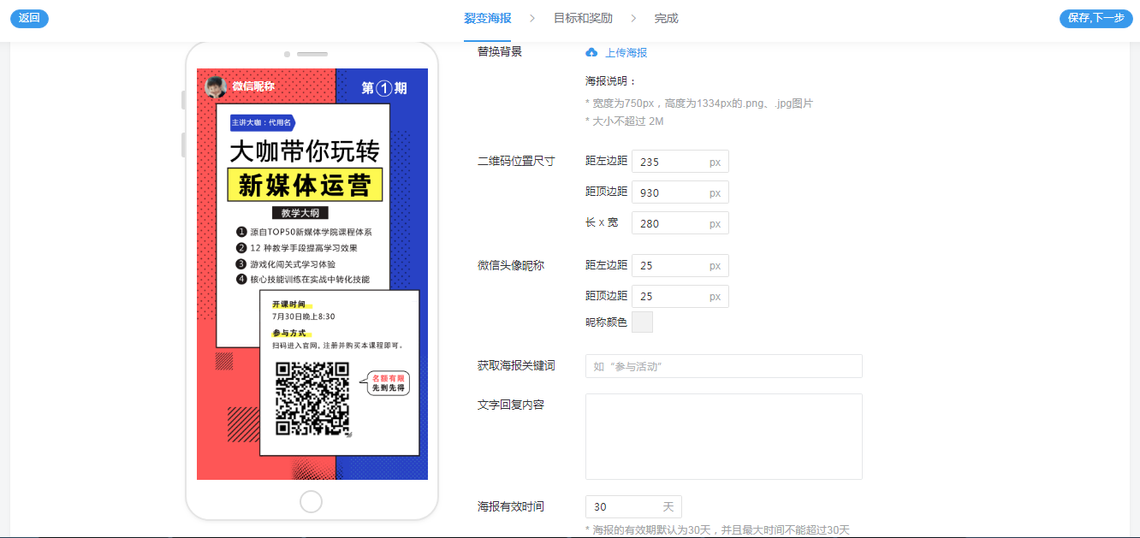

* 上传海报：将制作好的海报进行上传，系统将依据绑定的公众号自动为海报生成二维码。注意海报尺寸必须是 750 x 1334 px。
* 二维码位置尺寸：左侧海报中的二维码可在海报中自由拖曳位置并修改大小，同时支持在右侧输入框直接输入数字进行修改。
* 微信头像昵称：为了更加个性化的体验，系统会自动在海报中添加参与人的微信头像和昵称，支持直接修改微信头像昵称在海报中的位置和颜色。
* 获取海报关键字：通过向公众号发送关键字，直接获取参与活动的海报。
* 文字回复内容：用户首次扫码参与活动时发送的提示信息，这里最好着重介绍完成活动能够获取的利益，刺激参与用户主动采取下一步行为。
* 海报有效时间：具体是指海报中二维码的有效时间，最低1天，最多30天，超出时限后识别二维码将提示“二维码已失效”。

点击“保存，下一步”后会进入下一个设置环节：

1. 目标和奖励设置

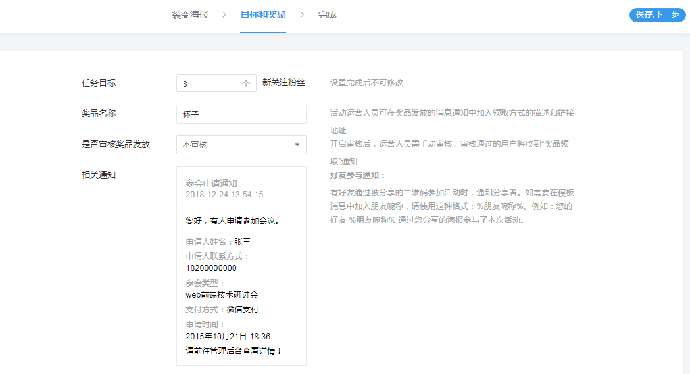

* 任务目标：输入为公众号带来新的关注粉丝数量，建议数量不要过多或过少。
* 奖品名称：输入给完成目标的用户发送什么奖品，奖品支持完全自定义。
* 是否审核奖品发放：如果参与活动的用户达成了目标，在发放奖品通知前是否进行审核。这里需要依据具体情况进行设定，如果活动成本并不随着达成目标用户数上升，建议不需要审核。
* 相关通知-好友参与通知：当好友通过“我”分享的海报参与活动时，“我”会收到相应提醒。并且，可以在模板消息中嵌入【%朋友昵称%】这样格式的内容，这样“我”就可以知道是哪个好友参与了。
* 相关通知-目标达成通知：如果“我”达成了目标，“我”将接收到一条提醒消息。
* 相关通知-奖品发放通知：给达成目标的参与者发送领奖通知，如果设置为“需要审核奖品发放”，则在审核通过后才发出消息通知，可在模板消息中加入领奖链接。

1. 其他设置

* 活动截止时间：设置裂变活动的截止时间，超出时间后海报二维码将无效。

最后，点击“发布”按钮，裂变活动将生效，并可以通过关键字获取海报。

**裂变活动数据统计**

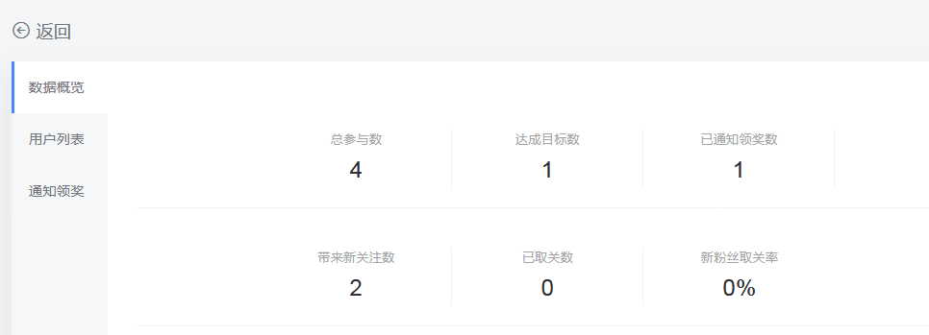

在数据概览中，可查看各个环节的相应人数，以及整个活动带来的新关注粉丝，还可以通过新粉丝的留存数据来评估活动质量。在用户列表中，可以查看所有的参与用户，包括每个参与人带来的参与数等信息。

### 3.9 不限次群发

“不限次群发”是指针对 48 小时内有主动微信行为的粉丝进行批量推送，通过这种方式发送可不占用微信每月的群发次数限制。微信粉丝的主动行为目前包括：

* 关注公众号
* 点击菜单、
* 扫码二维码
* 消息回复。

群发的操作和“3.3 群发管理”是一样的，只是在群发界面，我们会自动过滤 48 小时内没有主动行为的粉丝。

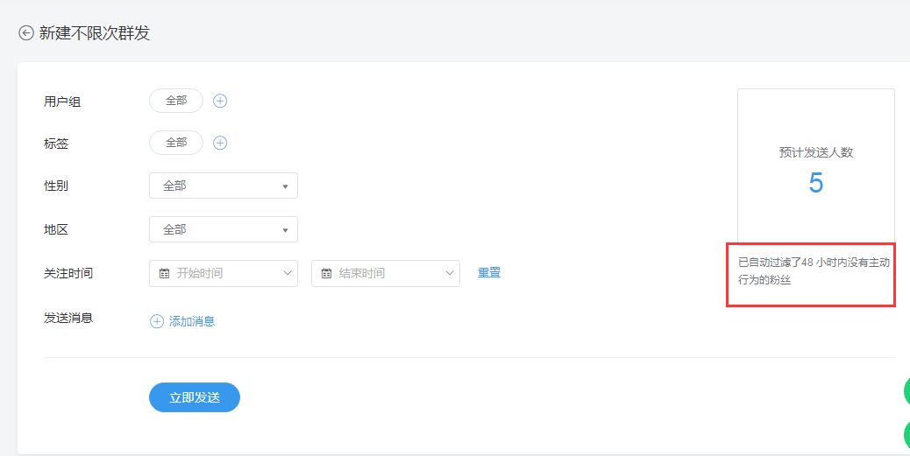

## 4.营销渠道-邮件营销

“邮件营销”提供了对用户进行批量邮件发送的功能，你可以在这里按照用户组设置收件人。

### 4.1 发送邮件

**发送列表**

在发送列表中可以看到所有的发送任务和对应的状态。邮件任务的发送不需要进行审核，目前的状态有：

* 草稿
* 已发送
* 定时发送
* 已取消

列表页支持的操作有：

* 编辑
* 复制
* 删除
* 查看报表

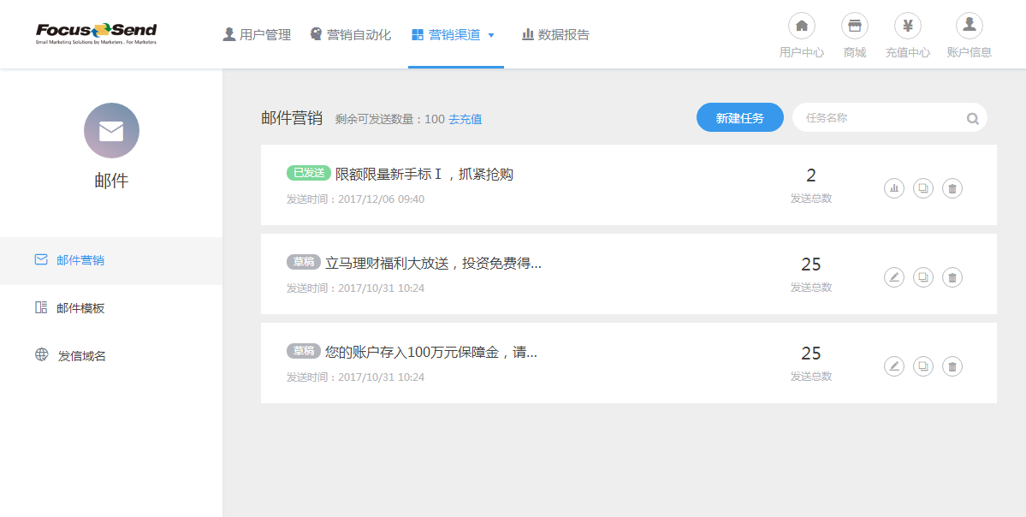

**新建发送**

如果我们要进行一次邮件群发活动，点击“新建任务”，在新建任务的界面填写如下信息：

* 任务名称
* 邮件主题：即收件人邮箱中显示的标题，支持输入个性化字段，如“姓名”、“职位”等
* 发件人名称：即希望收件人看到的发送方
* 发件人邮箱：@ 符号前的名称可自由填写，@后的域名可选择已经进行过域名绑定的地址（可在“发信域名”模块进行设置）
* 发送时间：默认“立即发送”，可选择“定时发送”：设定好发送时间，到点发出
* 邮件内容：即在“邮件模板”中预先编辑好的内容
* 接收回复邮箱：如果用户对当前邮件进行回复，接收回复信息的邮箱地址

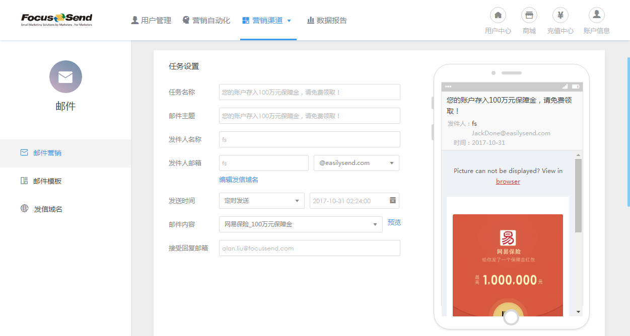

最后，选择相应的收件组，然后发送即可。

### 4.2 邮件模板

“邮件模板”即邮件发送的具体内容。平台默认提供了很多邮件内容的模板，选中后按需要进行修改并保存后，即可在邮件发送时选取使用。邮件模板有如下亮点：

* 支持PC和手机端自适应，能够确保各种邮件收信客户端良好的阅读体验
* 支持插入个性化字段，给收件人更加个性化的体验
* 邮件模板可以按照场景和行业筛选，并且有预设好框架的框架模板

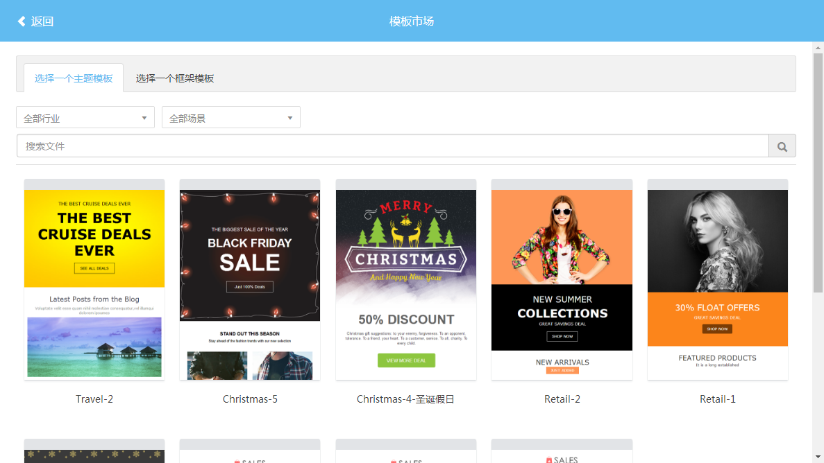

### 4.3 发信域名

配置自己的发信域名是提高邮件发送质量的第一步。很多邮件服务器（如 QQ、163 等）是依据发信域名来确定发信频率和发送数量的，因此为邮件发送专门配置一个域名地址极其重要。

**设置方法**

① 首先在域名下新增一个二级域名。如，公司的域名是“abc.com”，那么在域名管理系统（阿里云、GoDaddy 等）新增一个二级域名，如“service.abc.com”。

② 在域名管理系统中添加三条记录值。三条记录值的类型分别是 TXT、MX、CNNAME。

**TXT 设置如下：**

主机名称：任意（例如service或edm 或newsletter，不能包含特殊字符）

记录值："v=spf1 mx include: zxzsurvey.com -all"

优先级：默认（优先级中的数字越小暗示级别越高。）

**MX 设置如下：**

主机名称：要和TXT记录主机名称相同

记录值： mx1.mail.zxzsurvey.com

优先级：默认（优先级中的数字越小暗示级别越高。）

**CNAME设置如下：**

主机名称：不能和 TXT 记录主机名称相同，不能 A 记录主机名称相同（例如track，不能包含特殊字符）

记录值： app.focussend.com

优先级：默认（优先级中的数字越小暗示级别越高。）

**注意事项：**

TXT 记录主机名不能和 CNAME 主机名相同

CNAME 主机名不能和 A 记录名相同，A 记录优先 CNAME 记录

CNAME 记录值只能设置主机名称，不能使用IP地址。

③ 添加完成后，在平台的“发信域名”模块，添加对应的二级域名地址，约一个小时左右设置即生效。

## 5.营销渠道-短信营销

短信营销作为一对一、私密性较强的广告推广方式，能够满足企业进行产品推广宣传、会员通知、客户维护等需求。Focussend 提供的短信服务在性能上有如下优势：

* 全网覆盖
* 3-5 秒可达
* 超高到达率
* 7\*24 小时服务监控

在产品功能上，平台的优势有：

* 支持个性化字段，给用户更加良好的体验
* 支持长链接转短链接
* 能够监测点击链接的具体用户，进行后续营销
* 支持将“短信链接点击”作为自动化开始条件，进行自动培育
* 短信营销发送效果可衡量，可在报表模块查看

### 5.1短信发送

**发送列表**

在发送列表中可以看到所有的发送任务和对应的状态。短信任务的发送内容需要进行预先审核，审核完成后，只要后续不进行内容的更新，即可自由发送。目前短信任务的状态有：

* 草稿
* 已发送
* 定时发送
* 已取消
* 审核未通过

列表页支持的操作有：

* 编辑
* 复制
* 删除
* 查看报表

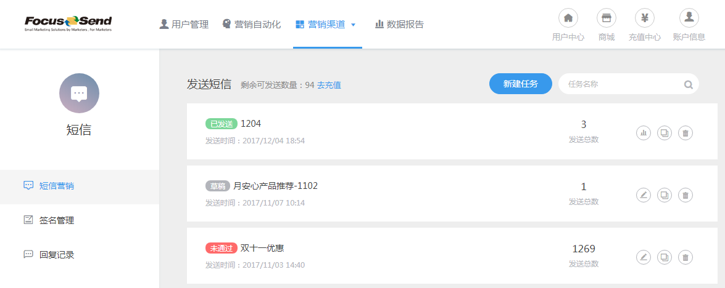

**新建发送**

如果我们要进行一次短信群发活动，点击“新建任务”，在新建任务的界面填写如下信息：

* 任务名称
* 短信内容：
  + 短信内容支持插入“个性化字段”，如“姓名”，每个用户收到的短信内容即可显示为自己的姓名。
  + 短链接：由于短信内容有长度的限制，因此如果原始链接过长将会影响发送；并且，通过转为短链接的方式，可以统计到点击链接的具体用户，进行后续营销，因此建议所有带链接的短信全部进行短链接转换。使用方式：在“输入原始链接”框中输入原始链接，然后点击“生成短链接”，在弹出框中点击“使用”按钮，即可将短链接插入到内容中。
  + 短信签名：需要提前设置好，然后选择使用即可。
  + 其他：短信内容中必须包含“退订”关键字
* 发送时间：默认“立即发送”，可选择“定时发送”：设定好发送时间，到点发出

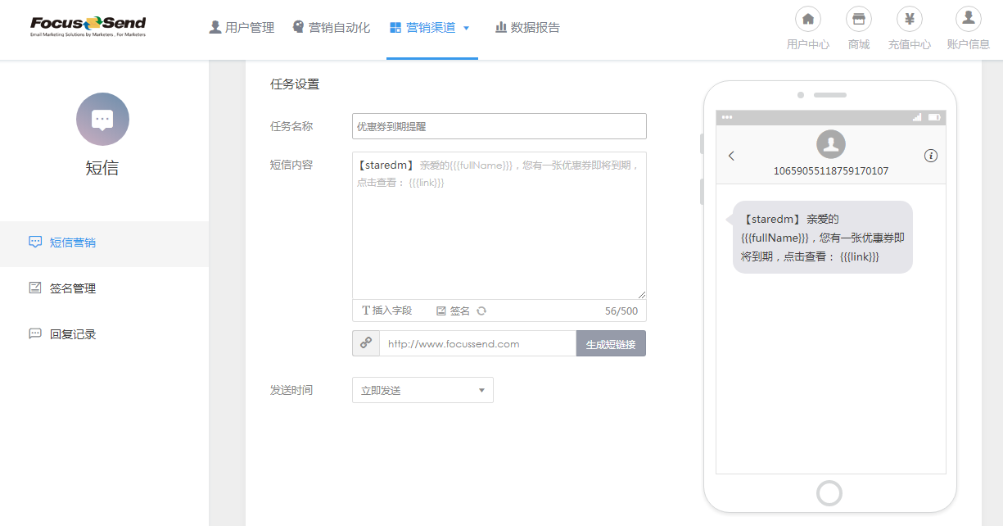

最后，选择相应的收件组，然后发送即可。

### 5.2签名管理

短信内容中必须包含签名信息，签名的规范如下：

* 短信签名建议为用户真实应用名/网站名/公司名，提交后需审核；
* 最多有三个短信签名；
* 单个签名长度介于 2 到 30 个字符之间；
* 不能含违禁关键词，不能有其他特殊符号(如-.+#)；
* 无须添加【】、()、[]符号，短信发送会自带【】、()、[]符号，避免重复；

### 5.3回复记录

用户针对短信内容的回复信息，都可以在“回复记录”中查看。

## 6.营销渠道-网站

“网站追踪”是针对网站渠道进行营销行为的工具。通过“网站追踪”，营销人员能够实时的“看见”用户在网页的行为，如名为“张三”的用户在“几点几分”浏览了网站的“哪个页面”；并且对这些浏览行为做出反馈，做相应的触发操作，如“浏览了页面xxx”后，立即“发送一封邮件”。简而言之，“网站追踪”提供了两个主要功能：

* 识别并记录个人用户在网页的浏览行为
* 依据用户的浏览和操作进行自动化行为触发

### 6.1“网站追踪”和网页统计的区别

类似于“百度统计”和“谷歌统计”的网站统计分析工具，提供的是网站的流量趋势统计，或者问题监测工具。而“网站追踪”能够识别出具体的用户在你的网站上做了什么事情。并且更为重要的是，我们提供了能够依据网站用户行为进行个性化互动的工具，并且这一切都是通过自动化方式完成的。

### 6.2 如何设置“网站追踪”

**基础设置**

在“站点追踪”模块，添加站点域名，系统会自动生成一小段代码，将这段代码粘贴到追踪页面的 <head> 和 </head> 标签之间即可，建议在header.htm 类似的页头模板页面中安装，以达到一处安装，全站皆有的效果。

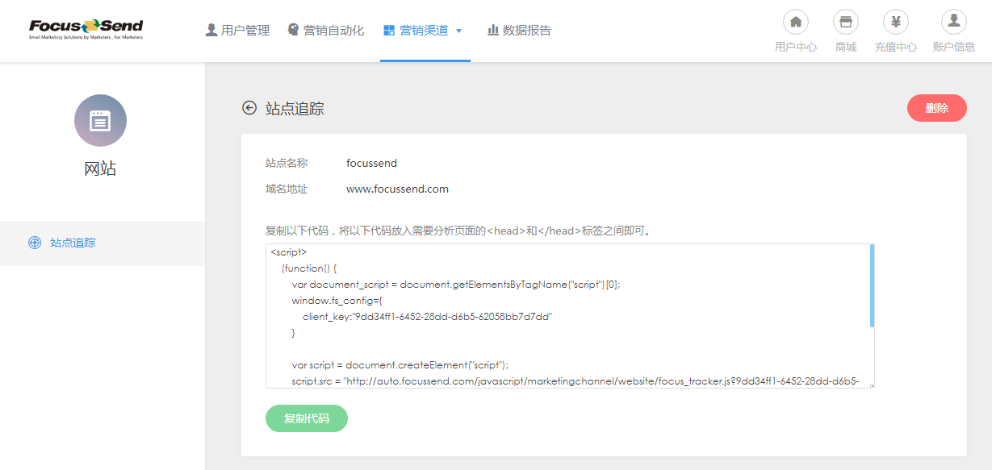

设置完成后，一旦用户打开了邮件，且您设置过跟踪链接域名为你公司网站域名，用户再次访问网站即可识别出，然后在用户的“用户轨迹”模块，会记录用户浏览了哪些页面，以及浏览时间。如果用户未打开过邮件，或者未设置过跟踪链接域名，我们需要换一种方式进行用户识别：通过调用 identify 函数。

**调用 identify 函数**

在可以获得用户登录账号的页面调用 identify() 函数，调用 identify() 函数的方式也是非常简单的，前提是你需要懂一点代码。示例：

|  |
| --- |
| fs\_track.identify({  email:'abc@focussend.com',  mobile:'13312345678',  wechat:'alaninsh',  }) |

其中，email、mobile、wechat 必须有一项不为空。

### 6.3事件追踪

你可以自定义任意的事件，然后依据自定义的事件，在自动化流程中触发下一步操作。

具体方法是使用 event() 函数。例如，用户注册事件，你可以将用户填写的数据都推送过来，示例：

|  |
| --- |
| focussend.event('user\_register', {  'username':'张三',  'email':'abc@focussend.com',  'phone':'15088888888',  }); |

## 7.活动营销

活动营销主要提供如下功能：

* 活动宣传页面制作
* 活动报名收集
* 报名用户来源识别
* 海报制作
* 活动过程中相关提醒
* 现场签到
* 现场大屏互动
* 问卷调研
* 会后统计

### 7.1宣传页面制作和活动报名

打开【活动管理】界面，在【活动列表】中点击【新建活动】

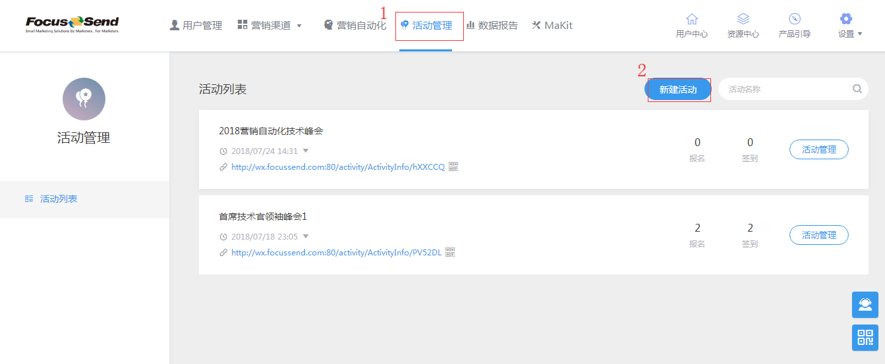

输入活动名称，活动时间、活动类型、活动地点，点击“确定” 按钮后即完成新活动的创建：

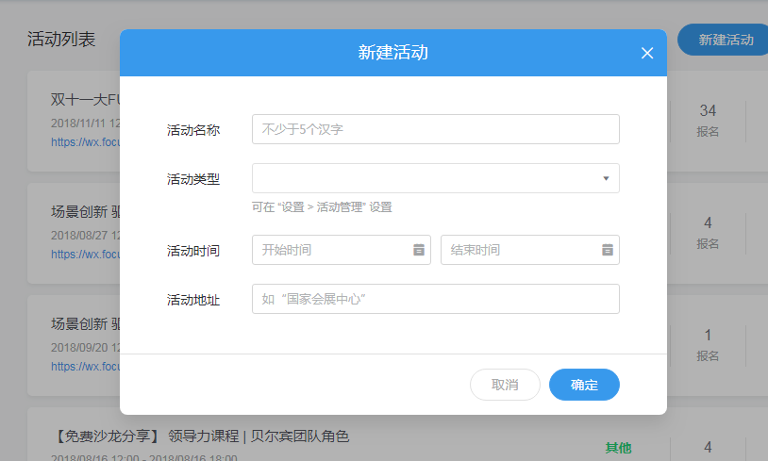

**创建报名表单**

目前，支持两种表单样式：

* 简洁单页：页面内容相对简洁，承载的信息不多，适用于移动端
* 类网站页面：带有横向导航的页面，适用于 PC 端

两种页面都支持自适应网页，可依据需要进行选择。表单内容支持：

* 自定义页面背景和颜色
* 字段支持基础字段，以及自定义下拉类型字段
* 支持提交表单时验证手机号码
* 支持设置报名后的跳转页面和提示信息

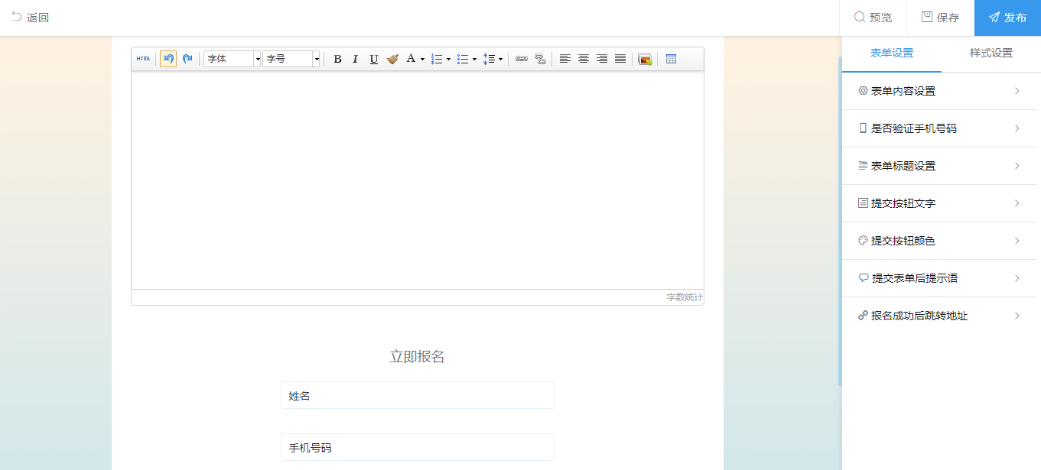

设置完成后，点击“发布”按钮将立即生成表单页面的链接地址和二维码。生成的页面样式如下示例：

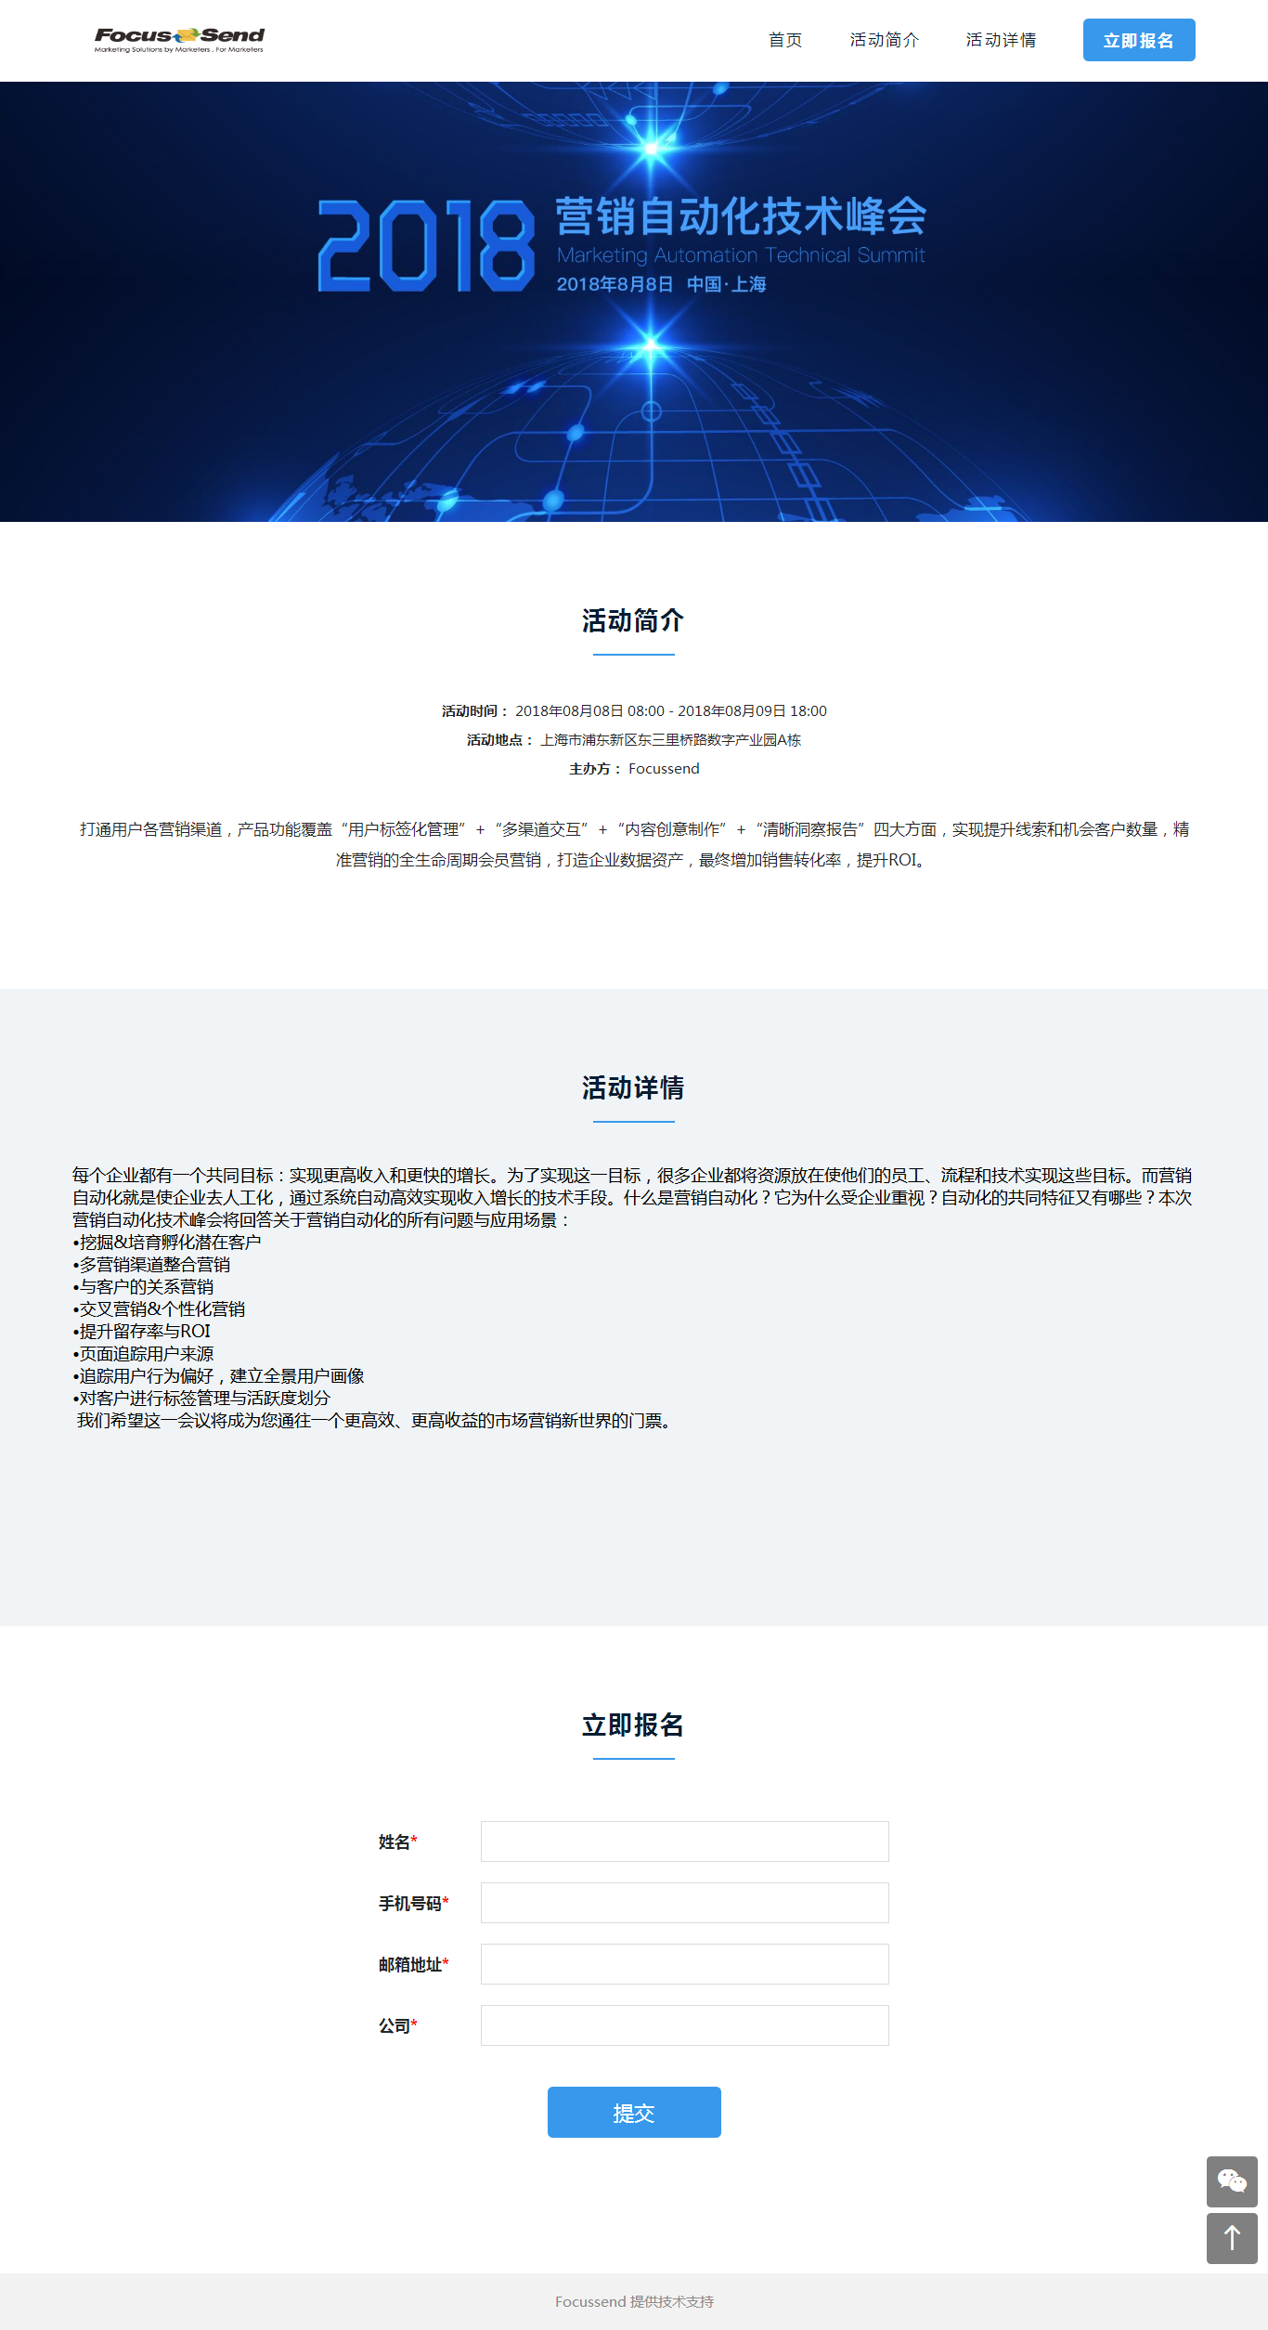

此外，针对生成后的页面，还支持其他设置：

* 开启报名审核：开启后，报名的用户默认为“待审核”状态
* 活动结束后截止报名：活动结束时间后将无法提交报名表单
* 新用户报名提醒：扫描弹出的二维码后，有新的用户报名将会及时收到通知
* 微信分享文案：转发页面的标题和内容描述支持自定义
* 在第三方网页中嵌入表单：支持将表单嵌入第三方页面

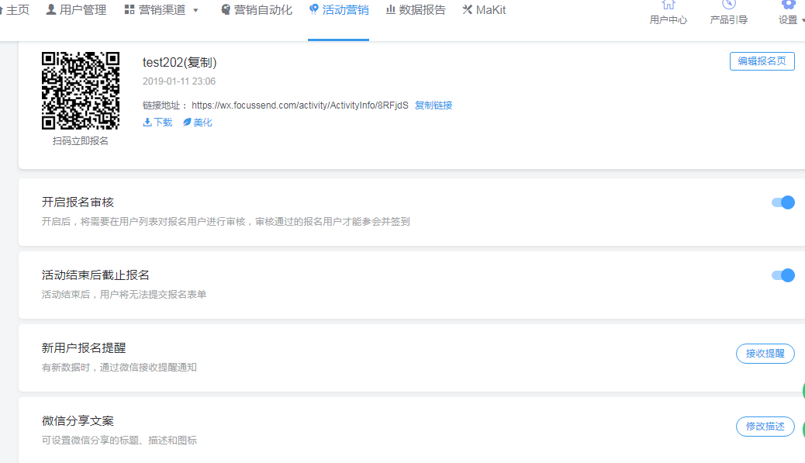

### **7.2 来源追踪**

来源追踪主要用于统计各个报名渠道的有效性，可设定多个渠道名称，系统将自动为每个渠道生成一个报名链接和二维码，并且分别统计报名用户数、PV、UV：

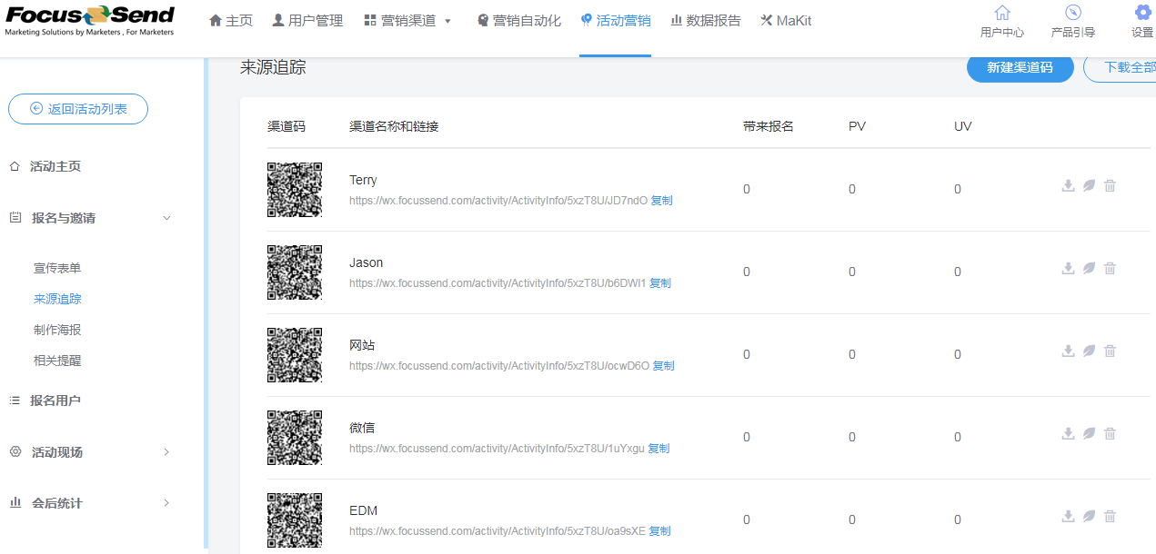

### **7.3 制作海报**

海报是一种更加吸引眼球的内容形式，基于海报进行市场推广和活动宣传也是目前的普遍采用的做法。系统支持将线下做好的海报直接进行上传，并自动添加报名的二维码。二维码的位置和大小可以依据海报进行调整，支持批量下载所有渠道的海报：

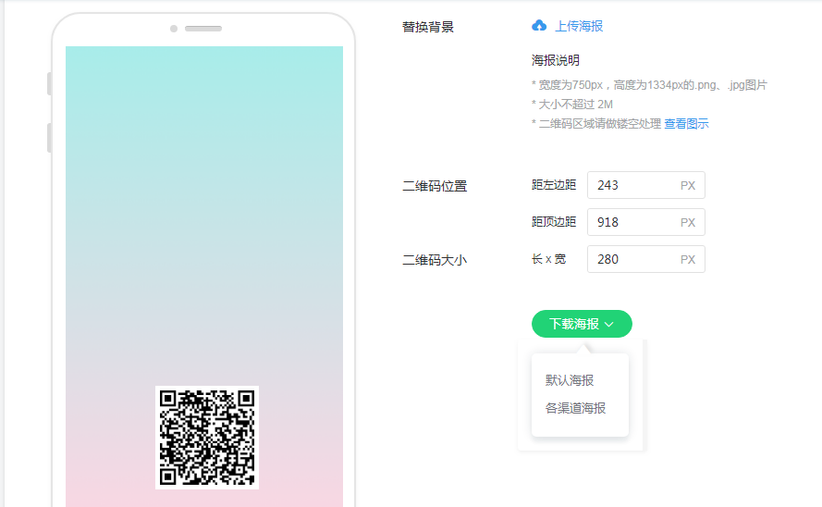

### **7.4 相关提醒**

线下活动可能各个环节和时间点都会需要用到提醒，目前系统支持的提醒方式有三种：

* 微信模板提醒：仅支持服务号使用
* 邮件提醒
* 短信提醒

为了避免信息骚扰，同时开启三种类型提醒的情况下，会优先向微信粉丝推送微信模板消息，非微信粉丝推送邮件和短信提醒。

目前系统支持的提醒场景有：

* 报名后提醒：用户提交表单后的提醒
* 报名审核通过后提醒：如果设置需要审核报名，通过审核的用户收到的提醒信息
* 报名审核未通过提醒：如果设置需要审核报名，未通过审核的用户收到的提醒信息
* 参会前提醒：在会议开始前，提醒报名用户参会，支持自定义时间
* 签到成功提醒：签到后会收到的提醒
* 未签到提醒：会议开始后，尚未参会的用户收到的参会提醒

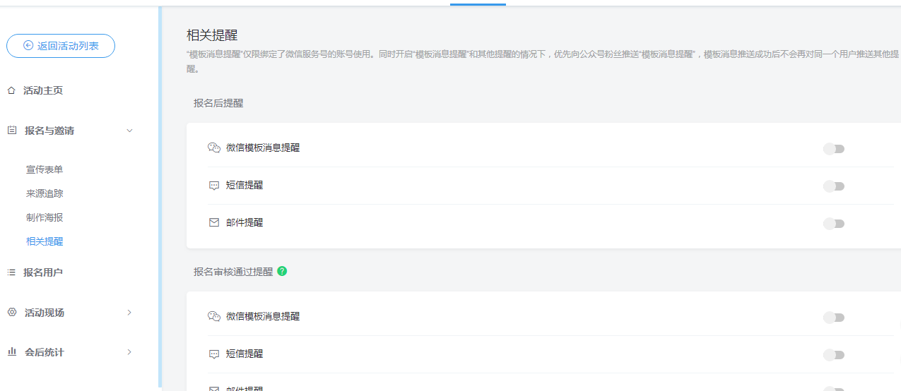

### 7.5 报名用户

提交报名表单的用户都会出现在报名列表中，**列表中展示的内容有**：

* 报名时间：加入到报名列表的时间
* 报名来源：如果是通过渠道链接报名的数据，显示为相应的渠道名称
* 报名状态：分为“报名成功”、“待审核”、“未通过审核”
* 参会状态：分为“未签到”和“已签到”
* 用户提交的数据：显示报名创建的表单选中的“基础字段”+“个性化字段”

**针对列表中的用户可用的操作有：**

* 通过报名审核：确认后，将选中用户的报名状态改为“报名成功”
* 审核不通过：确认后，将选中用户的报名状态改为“未通过审核”
* 手动签到：确认后，将选中用户的参会状态改为“已签到”
* 取消签到：确认后，将选中用户的参会状态改为“未签到”
* 移除：将选中用户从报名列表中移除，并不删除用户
* 导出：将选中用户从报名列表中导出为 Excel，Excel内容为列表中展示的字段内容

**手动添加单个用户**

如果输入的手机号码在用户池中已经存在，将不会创建新用户，仅补全本次输入的用户信息。

**批量 Excel 导入**

批量 Excel 导入前需要先将活动绑定到一个用户组，绑定完成后，将用户导入到相应的组，即自动进入本次活动的报名列表。

**其他说明**

* 如果用户在微信内报名，并且已经关注微信公众号，将自动实现身份绑定
* 用户浏览活动页、报名、签到的行为可自动记录在用户轨迹

### 7.6 现场签到

点击“签到设置”，进去签到页面：

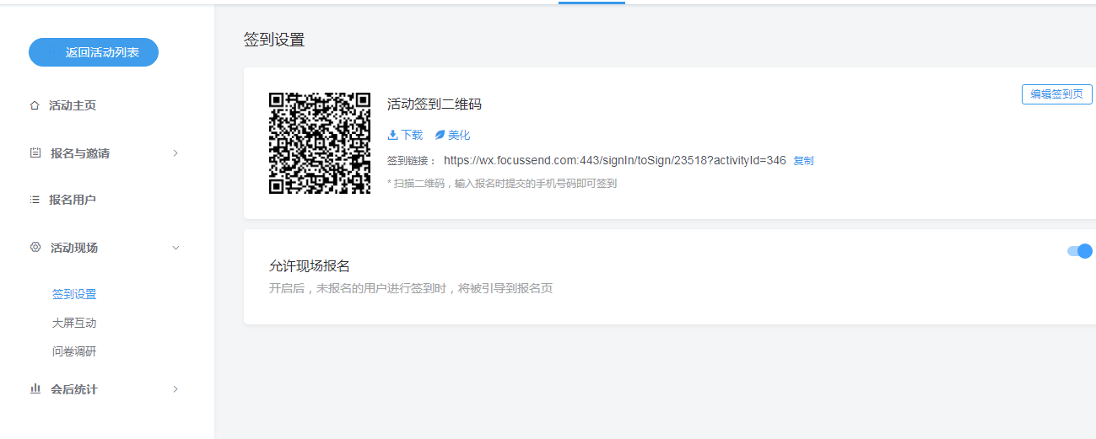

系统为每个活动自动生成签到页面，用户现场输入手机号码即可完成签到。如果是未报名的用户，可直接引导到报名页。

### 7.7 现场互动

现场互动支持的游戏种类如下：

* 消息墙
* 摇一摇
* 摇大奖
* 抽奖
* 数钱
* 霸屏
* 打赏
* 投票
* 答题赢红包
* 最佳射手
* 赛车
* 赛马

图片参考：

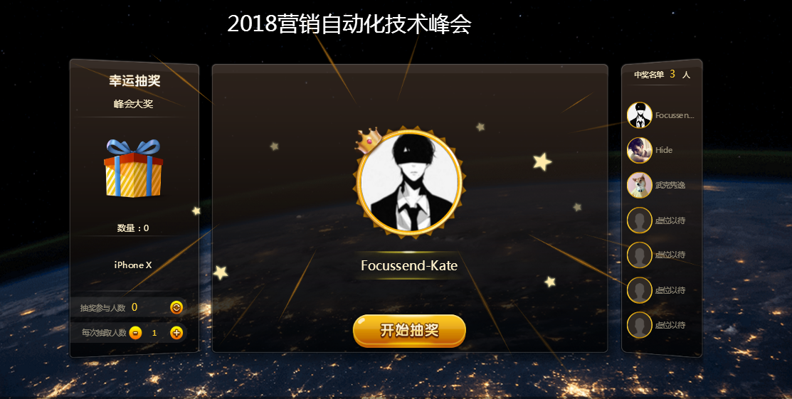

### 7.8 问卷调研

当前系统的问卷调研功能通过接入“问卷网”实现，每个用户会自动在问卷网生成免费账号，可直接进行问卷设计和发放。如需升级为高级版，可直接咨询对接的服务人员。

### 7.9会后统计

支持的统计维度有：

* 每天的报名数量趋势
* 活动页的 PV 和 UV
* 报名用户的有效性
* 报名用户的新用户占比
* 现场报名和预报名占比
* 实际到场率
* 各个渠道的效果
* 本次活动在微信内的传播效果

## 8.数据报告

“数据报告”旨在通过对用户和任务的分析，加深用户洞察，为营销活动提供必要的指导。并且支持做个性化的分析，满足每个客户不同的分析需求。通用版本目前主要分为 7 个模块：

* 新增用户
* 活跃用户
* 漏斗分析
* 用户分析
* 任务统计
* 营销自动化
* 效果统计

### 8.1 新增用户

按照如下思路流程完成对新增用户的分析：

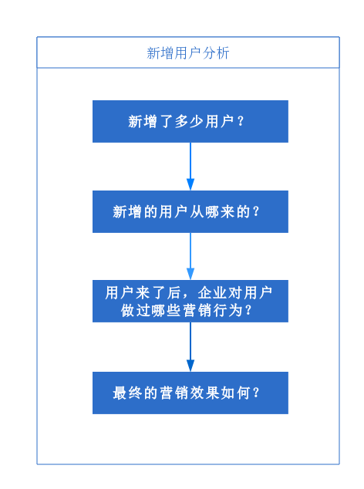

在产品功能上，分为如下几块。

**新增用户数量**

一段时间内新增的用户数量。

* 全部新增用户：所有渠道新增的线索数量
* 注册用户：通过注册接口添加的注册用户，主要对注册用户数量进行监测
* 微信粉丝：微信公众号每天新增的粉丝数量统计

**新增用户来源**

用来查看渠道来源的数量。如果我们设置过广告推广追踪，在这里就可以直接看到每个推广渠道带来的线索数量。结合微信的渠道二维码功能，可以看到每个二维码带来的粉丝数量。

**新增用户营销统计**

* 微信：在微信渠道，针对新增的微信粉丝做过多少次营销行为
* 邮件：在邮件渠道进行过多少次营销行为
* 短信：在短信渠道做过多少次营销行为
* 自动化流程：有多少自动化流程专门对新增用户做培育，培育次数是多少次

**质量评估-评分**

按照用户分数将用户划分为5档，以星级的方式呈现。默认每颗星=20分，企业可自行修改设置。理想状况下， 星级越高，用户价值越大。

**质量评估-状态**

结合用户生命周期的状态，以漏斗图的形式来评估营销效果。

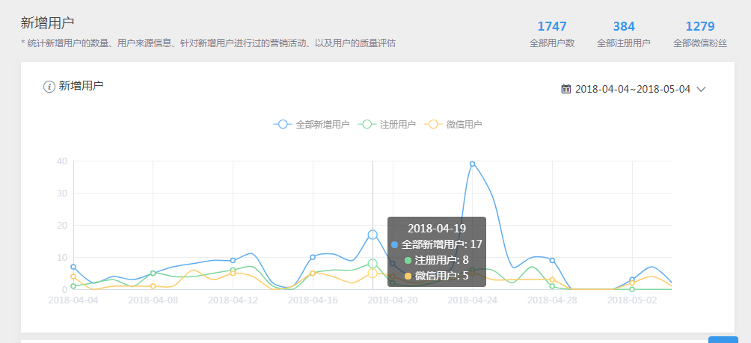

### 8.2 活跃用户

活跃用户分析帮助企业识别哪些是活跃用户，哪些是沉睡用户。将每日的活跃用户数量按图表显示，并可按照营销渠道分别进行查看。

**全部用户活跃趋势**

综合用户在各营销渠道上的活跃情况，进行汇总展示。

**各渠道活跃趋势**

分别统计每个营销渠道的活跃用户数。

* **微信粉丝：**微信渠道的活跃数据，微信用户只要满足如下几种情况种的一种，即视为微信渠道的活跃用户：
  + 关注微信公众号
  + 在公众号内发来微信消息
  + 点击微信公众号菜单
  + 扫描临时或永久渠道二维码
* **网站用户**：用户访问了在网站渠道所对接站点的页面，即视为网站的活跃用户。
* **邮件用户**：用户打开了某封营销邮件，即视为活跃用户。注意：邮件用户的活跃情况和企业的邮件发送频率相关。
* **短信用户**：用户点击了某条营销短信内的链接，即视为活跃用户。

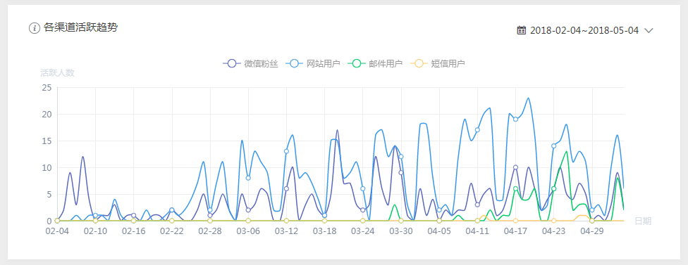

**活跃用户占比**

顾名思义，展示一段时间内活跃用户和沉睡用户的占比情况，点击用户数据可查看具体的活跃/沉睡用户。还可以按照各个营销渠道进行查看。

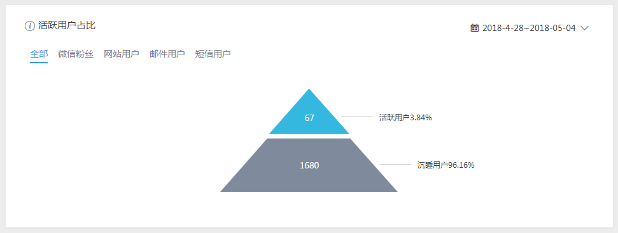

### 8.3 漏斗分析

漏斗分析是按照一套流程进行数据分析，它能够反映用户行为从起点到终点各阶段转化率情况。漏斗分析的价值可以总结成如下几个方面：

* 监控用户在各个层级的转化情况，聚焦用户全流程中最有效转化路径；
* 找到转化过程中薄弱的那一环，发现问题，进而想办法解决问题；
* 可以将不同属性的用户群体进行漏斗比较，从群体的角度查找优化策略。

漏斗分析的使用场景也比较广泛。以下举例几个常用的场景。

**场景一：用户从注册到完成购买的漏斗分析**

比如：教育培训类产品，用户从进入首页到最终完成支付，通常需要经过这六个步骤：首页（A）——>搜索课程（B）——>查看课程详情（C）——>点击购买（D）——>立即支付（E）——>支付成功（F），我们可以按照各个行为步骤建立转化监控，寻找每个层级的可优化点，如果在某两个步骤中间的转化率明显低于平均水平， 我们就可以针对这两个步骤进行优化，不要让用户在某个步骤平白无故地“消失”了。

**场景二：多渠道联动的效果对比分析**

比如：

路径一：用户注册后，在页面直接弹出个性化二维码，引导用户关注微信公众号，进行身份绑定。

路径二：用户注册后，给用户发送注册后引导邮件，邮件内容中嵌入微信个性化二维码，引导用户关注并进行身份绑定。

我们就可以针对这两个路径，分别建立漏斗步骤，对比转化的百分比，得出更优的转化路径。

**漏斗分析的使用步骤**

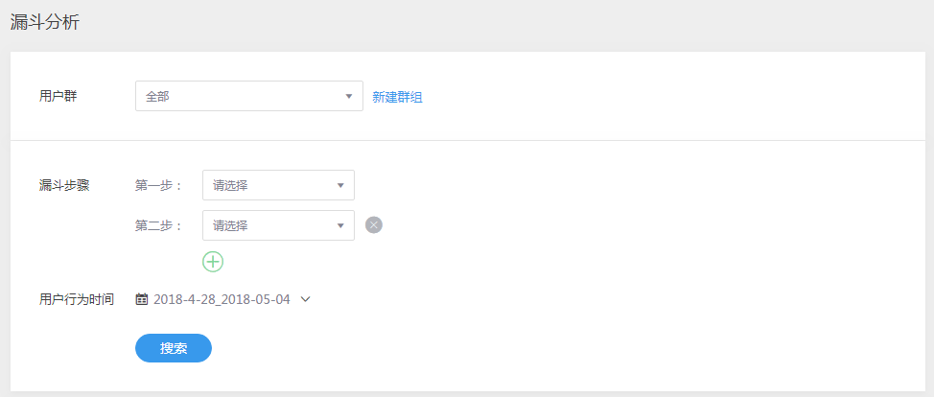

* 首先：选择需要进行分析的用户群，默认针对全体用户进行分析；
* 然后建立漏斗步骤：漏斗步骤中，支持用户的行为条件有：微信相关、网站行为、邮件行为、短信行为、提交表单，支持用户的属性条件有：用户状态、用户来源、用户标签、用户组。
* 还可以限定用户行为的初始时间。例如：初始时间限定为 2018-01-01 至 2018-01-31，那么只有在这段时间内进行过相关操作的用户才会显示在结果中。

**漏斗数据报告**

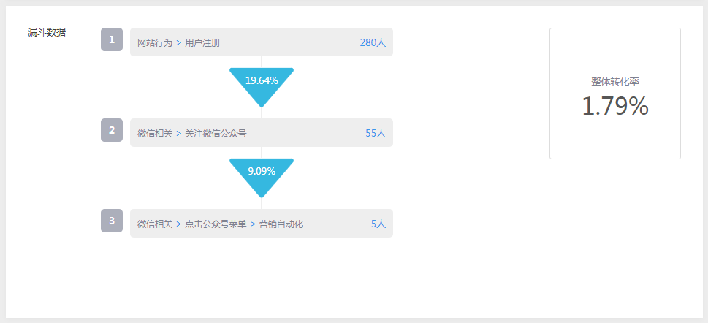

在结果报告中，显示每一步相关的用户数量，点击用户数量可直接查看具体的用户；每两个步骤之间，显示上一步至下一步的转化率；并且在漏斗数据的右侧，显示第一步至最后一步的整体转化率。

### 8.4 用户分析

**基础资料**

* 邮件地址类型：按比例展示用户邮箱类型，默认展示排名前十的邮箱类型。通过邮件地址类型，你可以查看用户使用最多的邮箱地址，然后做针对性的优化，以达到更好的邮件营销效果。
* 性别：按比例展示用户基础资料中“性别”字段的比例。
* 年龄：按比例展示用户基础资料中“出生日期”字段的比例。
* 职位：按比例展示用户基础资料中“职位”字段的比例。

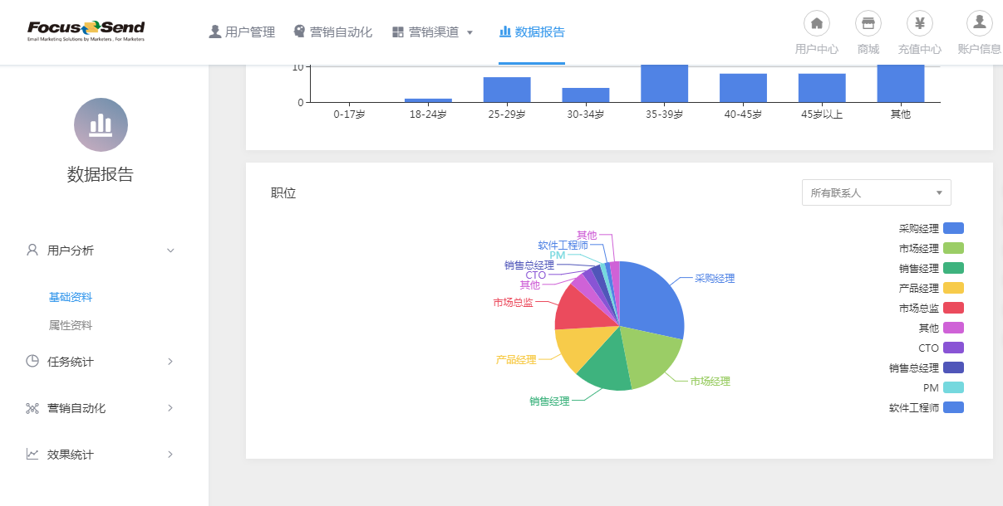

**属性资料**

* 来源分析：按比例展示用户的来源占比，通过“来源分析”你可以查看到用户从何而来，进而了解用户来源构成。
* 状态转化分析：按照用户的销售阶段形成漏斗图，在漏斗图中依据各销售阶段的比例进行漏斗展示。
* 标签使用量统计：统计标签被用户使用的数量，横轴是标签数量，竖轴是标签列表。
* 评分数量统计：统计用户和评分的对应情况。横轴是所有用户的分数区间，竖轴是用户的数量区间。一个优秀的评分分布应该呈正态分布，即价值为居中的用户最多，转化潜力大，最高值和最低值较小。

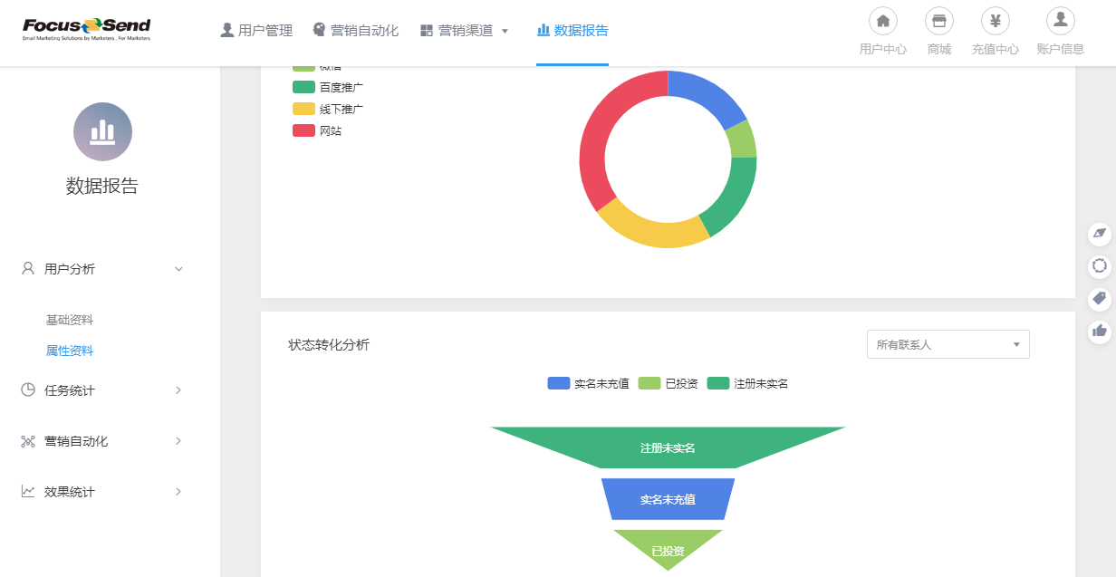

### 8.5 任务统计

统计“邮件发送”和“短信发送”相关的报表数据。

**营销邮件**

邮件任务发送完成后，会产生一些对应的效果数据，你可以按时间来筛选这些数据，目前统计的数据有：

* 总打开：邮件的所有打开次数，同一个用户多次打开进行累加统计
* 净打开：同一个用户多次打开只计为一次
* 总点击：邮件内链接的总点击次数，同一个用户多次点击链接进行累加统计
* 净点击：同一个用户多次点击链接只计为一次
* 分享：将邮件通过微信、QQ、Facebook 等渠道进行分享的次数
* 硬退：由于“邮件地址不存在、邮件地址被注销、邮件地址拼写错误”造成的退信
* 软退：由于“邮箱满、ISP临时拒信、网络拥堵、网络故障”造成的退信，软退的用户会在 5 天内尝试连续补投
* 退订：点击邮件内“退订”的总用户数

在图表的下方，你可以查看进行这些操作的用户明细，如邮箱地址、IP、打开时间等。邮件统计还支持查看“主流域名发送情况”和用户打开邮件的“操作系统统计”。

**短信概览**

“短信概览”提供一段时间内的整体短信发送数据。包括：

* 所有短信任务发送次数、数量、链接点击数量
* 所有短信任务的到达率，可按照时间线查看
* 短信链接点击趋势，可按照时间线查看
* 所有短信任务的点击转化效果排行

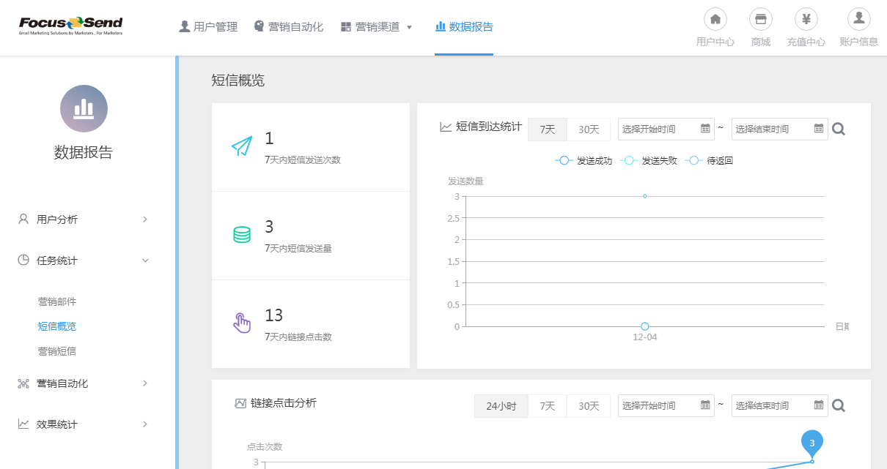

**营销短信**

查看单个短信任务的发送状态数据：

* 任务到达率：分为发送成功、待返回、发送失败三个状态
* 效果统计：发送数量、成功数量、链接点击数量的漏斗展示
* 链接点击分析：单个短信任务在一段时间内的链接点击趋势
* 详细数据：点击短信链接的用户列表

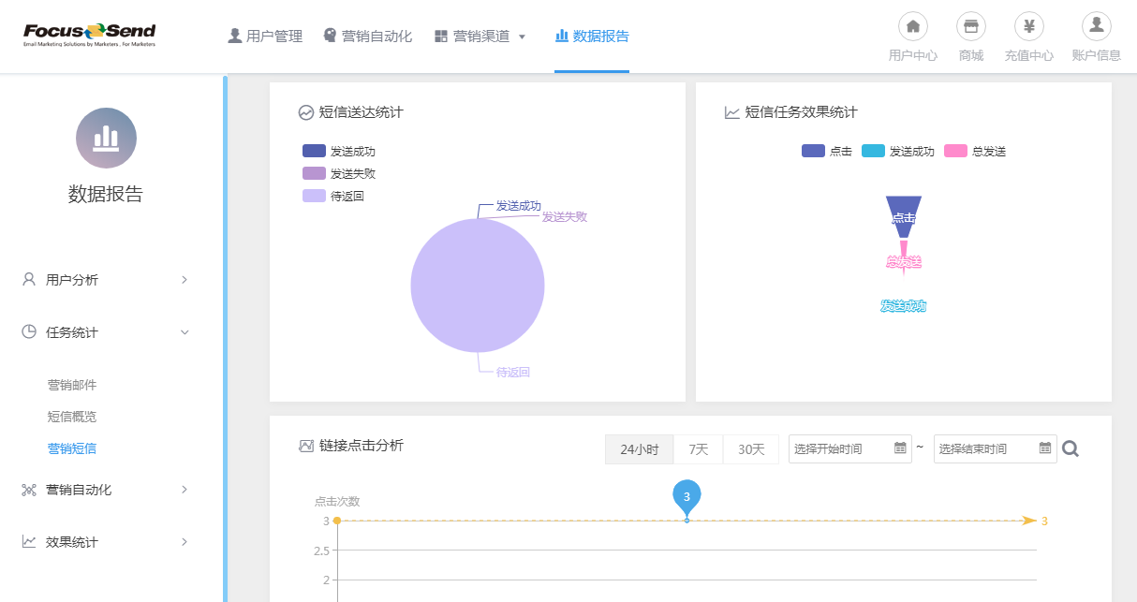

### 8.6 营销自动化统计

统计营销自动化相关的数据信息。

**自动化流程**

自动化流程图相关的数据报表，统计范围如下：

* 每个流程节点的用户数
* 流程中单个任务的效果
* 流程结束的用户占比

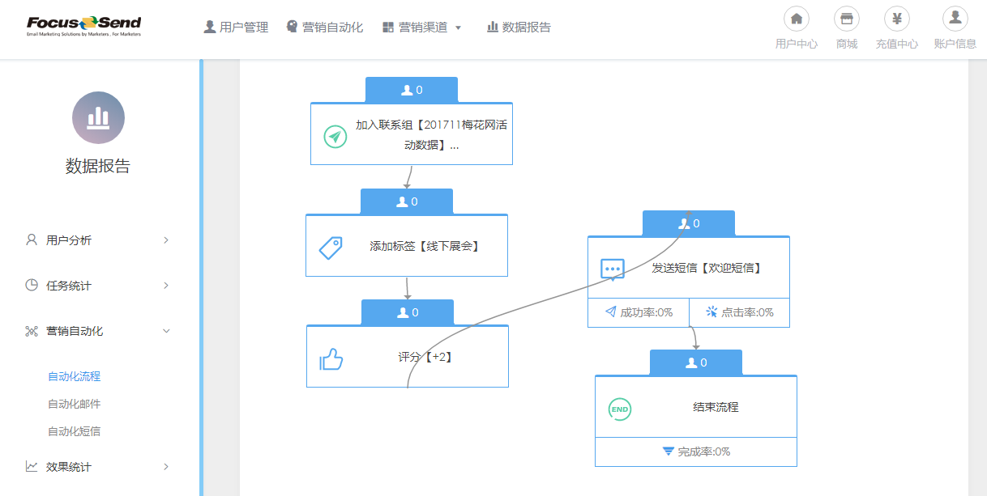

**自动化邮件统计**

在自动化模块通过触发自动发送的邮件相关的数据，统计范围和批量发送的邮件任务一致。

**自动化短信统计**

在自动化模块通过触发自动发送的短信相关的数据，统计范围和批量发送的短信任务一致。

### 8.7 效果统计

**渠道效果分析**

主要展示从各个来源渠道的用户最终的转化情况，对我们衡量各渠道广告投放效果、分配内部销售和营销精力都有重要的意义。

横轴表示用户数量，竖轴是所有的来源渠道，柱状图上按照“销售阶段”来展示每个阶段所占比例。

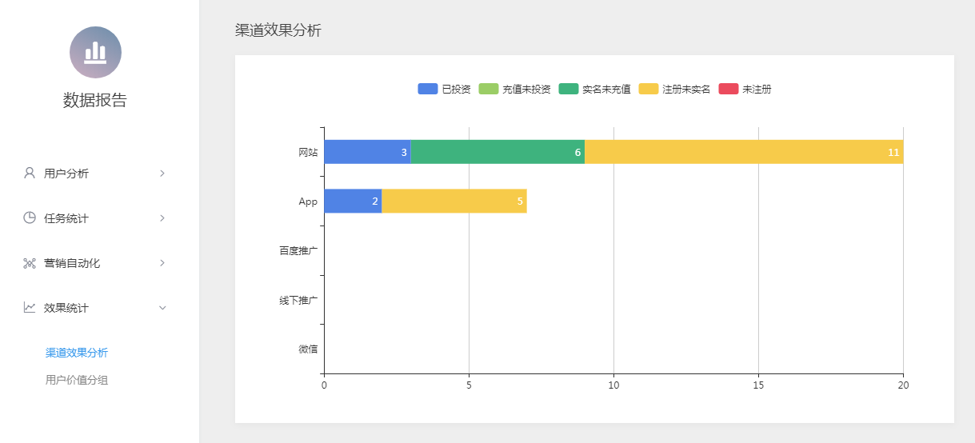

**用户价值分组**

主要针对当前系统内的用户分值分布，将用户划分为若干个用户组，然后针对各个组内用户做针对性营销。系统默认按照分值由小到大提供了分为“5 组”、“10 组”和“20 组”的选项，相应提供了每个用户组的分值范围、用户数量，然后可以存为“用户组”，进行后续营销。

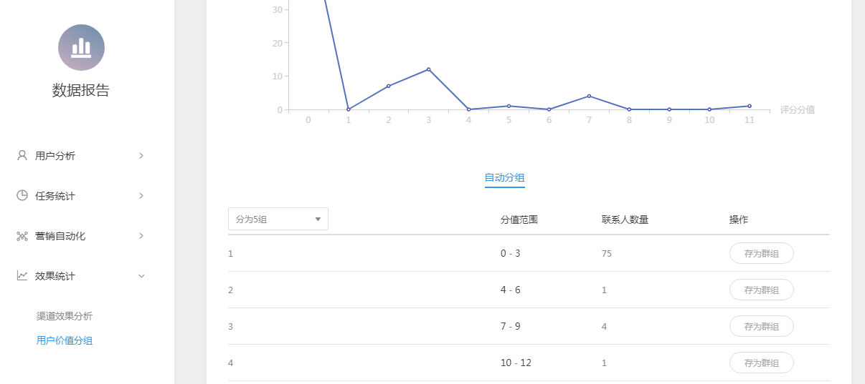

## 9.MaKit

MaKit 是focussend提供的一系列小工具，目前包括：

* 问卷调查
* H5 小游戏
* 二维码生成和美化
* 微页表单
* 落地页表单

以下仅以“问卷调查”为例说明如何创建问卷。

在 【MaKit】 页面点击【调查问卷】：

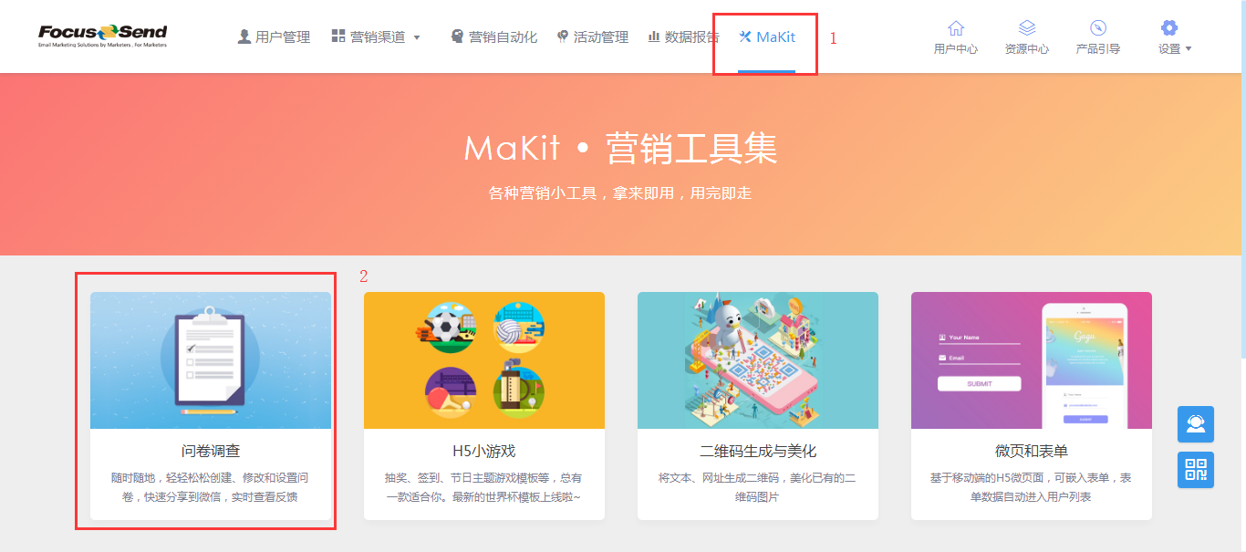

如果是首次使用调查问卷的功能，系统会自动创建一个账号，直接点【创建项目】就可以使用了：

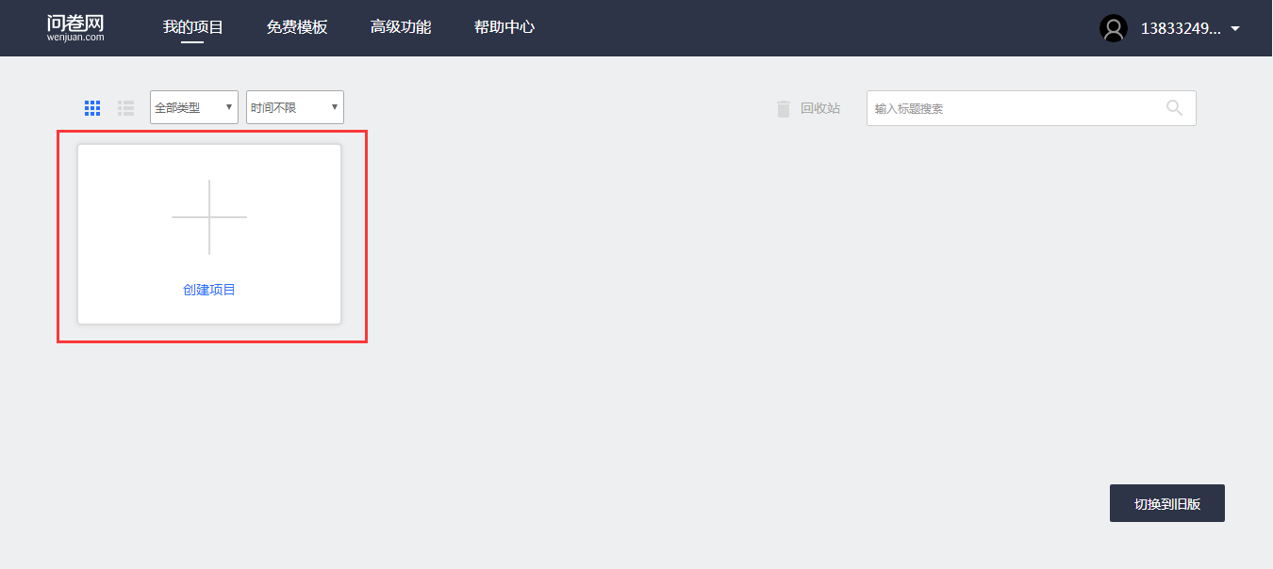

可以选择在已有模板基础上进行创建，也可以用空白模板进行创建。以下简单以空白模板为例：

在【题型】这里，我们可以直接拖动“单选”、“多选”、“填空”等类型的题目，题目的标题和内容完成支持自定义：

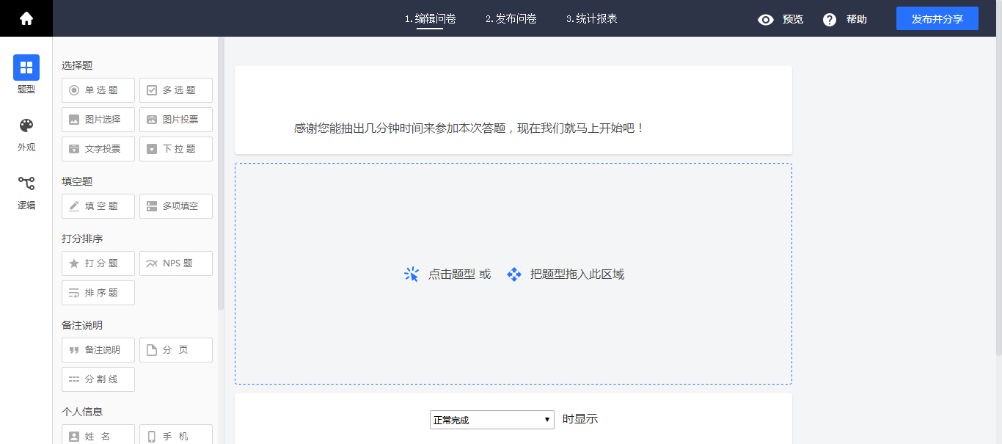

点击【外观】切换到表单的样式设计页面，可自定义主题、封面、logo、颜色等：

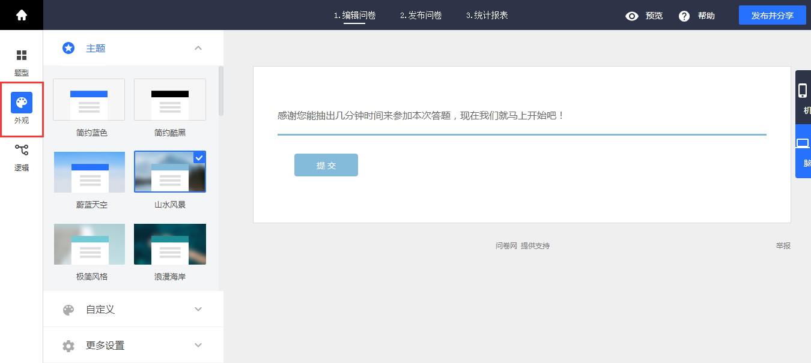

内容制作完成后，点击【发布并共享】：

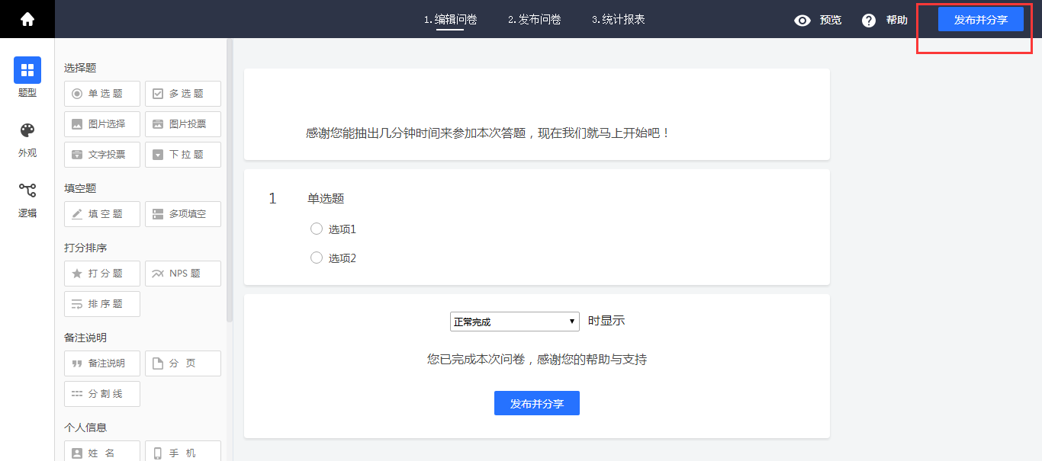

系统会生成当前问卷的链接地址和二维码：

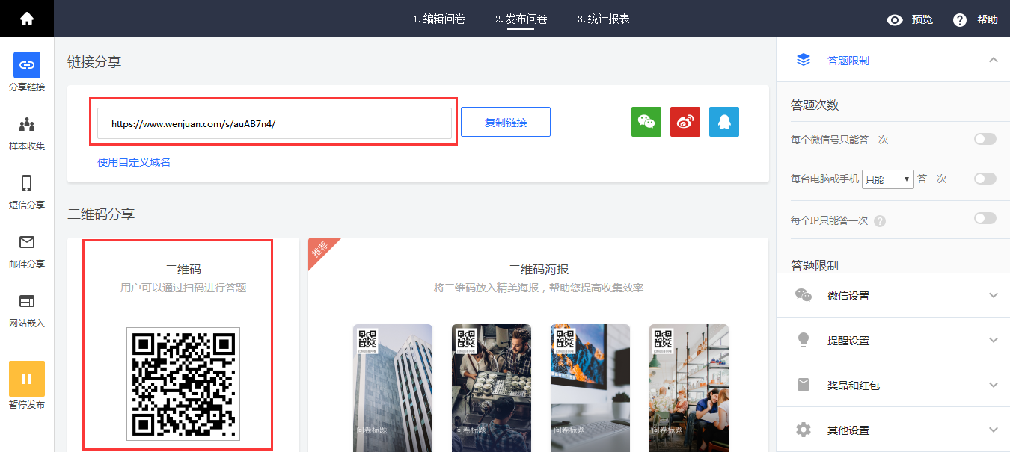

用户提交完成问卷后，可以在【数据】这里进行查看：

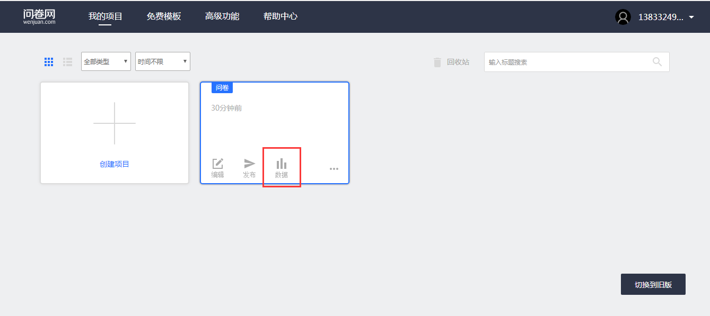

# 四、联系我们

## 1.官方邮箱

[Marketing@focussend.com](mailto:Marketing@focussend.com)

## 2.关注微信服务号



我们会定期更新营销自动化相关内容

## 3.官方电话

400-6687-697

## 4.官方网站

www.focussend.com